Національний університет «Полтавська політехніка імені Юрія Кондратюка»
(повне найменування вищого навчального закладу)
Навчально-науковий інститут інформаційних технологій та робототехніки
(повна назва факультету)
Кафедра комп’ютерних та інформаційних технологій і систем
(повна назва кафедри)

Пояснювальна записка
до дипломного проекту (роботи)
бакалавра
(освітньо-кваліфікаційний рівень)
на тему
Розробка web-сервису для реалізації роздрібної інтернет-торгівлі.

Виконав: студент 4 курсу, групи 401-ТН спеціальності
122 Комп’ютерні науки
(шифр і назва напряму)
Корчемний В.Ю.

(прізвище та ініціали)
Керівник Харченко Ю.А.

(прізвище та ініціали)
Рецензент

(прізвище та ініціали)

Полтава – 2023 року

МІНІСТЕРСТВО ОСВІТИ І НАУКИ УКРАЇНИ
НАЦІОНАЛЬНИЙ УНІВЕРСИТЕТ « ПОЛТАВСЬКА ПОЛІТЕХНІКА ІМЕНІ ЮРІЯ КОНДРАТЮКА»

НАВЧАЛЬНО-НАУКОВИЙ ІНСТИТУТ ІНФОРМАЦІЙНИХ
ТЕХНОЛОГІЙ ТА РОБОТОТЕХНІКИ

КАФЕДРА КОМП’ЮТЕРНИХ ТА ІНФОРМАЦІЙНИХ ТЕХНОЛОГІЙ І СИСТЕМ

КВАЛІФІКАЦІЙНА РОБОТА БАКАЛАВРА
спеціальність 122«Комп’ютерні науки та інформаційні технології» на тему
«Розробка web-сервису для реалізації роздрібної інтернет-торгівлі»

Студента групи 401-ТН Корчемного Вадима Юрійовича

Керівник роботи
кандидат технічних наук, доцент Харченко Ю.А.

Консультант
кандидат технічних наук, доцент Скакаліна О.В.

Завідувач кафедри
Кандидат фізико-математичних наук
Двірна О.А.

Полтава – 2023 року

РЕФЕРАТ

Кваліфікаційна робота бакалавра: 86 с., 65 малюнки, 3 додатки, 22 джерела.
Об’єкт дослідження: розробка web-сервісу для реалізації роздрібної інтернет-торгівлі. Ми будемо вивчати процеси, технології та функціональні вимоги, пов'язані з розробкою такого сервісу та забезпеченням його ефективної роботи.
Мета роботи: Головною метою вашої роботи є розробка функціонального та ефективного web-сервісу для реалізації роздрібної інтернет-торгівлі. Ми можемо визначити кілька підметних мет:
- Дослідити потреби та вимоги користувачів, пов'язані з онлайн-торгівлею, і врахувати їх при розробці сервісу.
- Розробити інтуїтивно зрозумілий і легко використовуваний інтерфейс для покупців та продавців.
- Розробити безпечну та надійну систему оплати та обробки замовлень.
- Забезпечити оптимальну швидкість завантаження сторінок та ефективну роботу сервісу, навіть при високому трафіку користувачів.
- Провести тестування та валідацію сервісу, щоб переконатися в його надійності та забезпечити відповідність функціональних вимог.
Методи: аналіз вимог і функціональне проектування, вибір технологій і стеку розробки, проектування бази даних, розробка функціональності та інтерфейсу, тестування та валідація, впровадження та реліз продукту, підтримка та поновлення функціональності, моніторинг та оптимізація продукту.
Ключові слова: проектування, вибір технологій, тестування, розробка, база даних.

ABSTRACT

Qualification work of a bachelor: 86 p., 65 figures, 3 appendices, 22 sources.
The object of research: development of a web service for the realization of retail Internet commerce. We will study the processes, technologies and functional requirements associated with the development of such a service and ensuring its effective operation.
Work objective: The main goal of your work is to develop a functional and efficient web service for the implementation of retail online commerce. We can define several sub-objectives:
1. To investigate the needs and requirements of users related to online trading and take them into account when developing the service.
2. Develop an intuitive and easy-to-use interface for buyers and sellers.
3. Develop a secure and reliable payment and order processing system.
4. Ensure optimal page loading speed and efficient operation of the service, even with high user traffic.
5. Conduct testing and validation of the service to make sure it is reliable and meets the functional requirements.
Methods: requirements analysis and functional design, selection of technologies and development stack, database design, development of functionality and interface, testing and validation, product implementation and release, support and functionality updates, product monitoring and optimization.
Keywords: design, technology selection, testing, development, database.

ЗМІСТ
РЕФЕРАТ 2
ABSTRACT 3
ПЕРЕЛІК УМОВНИХ ПОЗНАЧЕНЬ, СИМВОЛІВ, СКОРОЧЕНЬ І
ТЕРМІНІВ 5
ВСТУП 8
РОЗДІЛ 1 ДОСЛІДЖЕННЯ ТА ОЦІНКА ФУНКЦІОНУВАННЯ ІНТЕРНЕТ-МАГАЗИНУ ЯК КЛЮЧОВОЇ ПЛАТФОРМИ ЕЛЕКТРОННОЇ КОМЕРЦІЇ 10
1.1 Опис предметної області 10
1.2 Основні аспекти та особливості інтернет-магазину як специфічної форми веб-сайту 17
1.3 Класифікація інтернет-магазинів 21
1.4 Основні вимоги до створення інтернет-магазину та їх аналіз 24
РОЗДІЛ 2 ТЕХНОЛОГІЯ ПРОЄКТУВАННЯ WEB-САЙТУ ІНТЕРНЕТ-МАГАЗИНУ 28
2.1 Етапи створення інтернет-магазину 28
2.2 Методи реалізації веб-сайту інтернет-магазину та їх аналіз 36
2.3 Дослідження програмного забезпечення, використаного для розробки інтернет-магазину 42
РОЗДІЛ 3 ВПРОВАДЖЕННЯ ПРОГРАМНОГО ЗАБЕЗПЕЧЕННЯ ДЛЯ РОЗРОБКИ ВЕБ-САЙТУ ІНТЕРНЕТ-МАГАЗИНУ 48
3.1 Покроковий процес реєстрації та встановлення CMS WordPress 48
3.2 Розробка естетичного та функціонального дизайну
інтернет-магазину 55
РОЗДІЛ 4 ТЕСТУВАННЯ 67
4.1 Тестування та порівняння 67
ВИСНОВКИ 72
СПИСОК ВИКОРИСТАНИХ ДЖЕРЕЛ 73
ДОДАТОК A 75
ДОДАТОК B 76
ДОДАТОК C 81

ПЕРЕЛІК УМОВНИХ ПОЗНАЧЕНЬ, СИМВОЛІВ, СКОРОЧЕНЬ І ТЕРМІНІВ

CMS (Content Management System (система управління вмістом)) - це система, яка дозволяє ефективно керувати контентом на веб-сайті. За допомогою CMS можна створювати, редагувати та оновлювати вміст веб-сторінок без необхідності знання програмування.
SEO (Search Engine Optimization (пошукова оптимізація)) - це процес вдосконалення веб-сайту з метою поліпшення його видимості та позицій у пошукових системах. Метою SEO є покращення ранжування веб-сторінок у результатах пошуку за конкретними ключовими словами або фразами.
SMM (Social Media Marketing) - це процес використання соціальних медіа платформ (таких як Facebook, Instagram, Twitter, LinkedIn та інші) для просування продуктів, послуг або бренду.
HTML (HyperText Markup Language) - це мова розмітки, що використовується для створення структури та вигляду веб-сторінок. HTML використовується для визначення елементів і блоків на веб-сторінці, таких як заголовки, абзаци, списки, посилання, таблиці, зображення та багато іншого.
CSS (Cascading Style Sheets) - це мова стилів, що використовується для опису зовнішнього вигляду і форматування веб-сторінок, які написані з використанням HTML або інших мов розмітки. CSS визначає, як кожен елемент на веб-сторінці повинен бути відображений, включаючи кольори, шрифти, розміри, межі, відступи, позиціонування та інші аспекти вигляду.
PHP (Hypertext Preprocessor) - це скриптова мова програмування, яка використовується для розробки динамічних веб-сайтів і веб-додатків. PHP є однією з найпопулярніших мов програмування для розробки веб-додатків та здатна працювати на більшості веб-серверів.
DNS (Domain Name System) - це розподілена система, що використовується в Інтернеті для перетворення доменних імен (наприклад, example.com) на числові IP-адреси (наприклад, 192.0.2.1), які використовуються комп'ютерами для ідентифікації та знаходження ресурсів в мережі.
MVC (Model-View-Controller) - це архітектурний шаблон, який використовується в розробці програмного забезпечення для розділення логіки додатку на три основні компоненти:
- Модель (Model): Відповідає за обробку даних додатку, включаючи доступ до бази даних, обробку бізнес-логіки і зберігання даних. Модель представляє собою представлення даних, а також методи для отримання і оновлення цих даних.
- Представлення (View): Відповідає за відображення даних користувачу і інтерфейсу взаємодії з ним. Представлення отримує дані з моделі і відображає їх у відповідному форматі, такому як HTML, XML або JSON.
- Контролер (Controller): Відповідає за обробку вхідних подій, взаємодію з користувачем і керування потоком додатку. Контролер отримує вхідні дані від користувача через представлення, обробляє їх і взаємодіє з моделлю для отримання відповідних даних або оновлення стану додатку.
Кожен з цих компонентів має свою відповідальність і взаємодіє з іншими компонентами для створення функціонального додатку.
CRM (Customer Relationship Management) - це стратегія, методологія і система, що використовується компаніями для управління взаємодією з клієнтами і покращення взаємовідносин з ними. CRM охоплює процеси, технології та інструменти, які спрямовані на збільшення задоволеності клієнтів, залучення нових клієнтів і підвищення рівня продажів.
ПЗ (Програмне забезпечення) - це сукупність програм, додатків та даних, які використовуються для роботи комп'ютерної системи або пристрою. ПЗ може бути встановлено на комп'ютер, мобільний телефон, планшет, сервер, IoT-пристрій або будь-який інший пристрій, який підтримує виконання програм.

RAM (Random Access Memory) - це тип пам'яті комп'ютера, яка використовується для тимчасового зберігання даних, що активно використовуються процесором і програмами. RAM забезпечує швидкий доступ до даних, що дозволяє комп'ютеру швидко виконувати операції і запускати програми.
SSD (Solid State Drive) - це тип накопичувача інформації, що використовується в комп'ютерах і електронних пристроях для зберігання даних. SSD використовує флеш-пам'ять, яка забезпечує швидкий доступ до даних і високу продуктивність.
HDD (Hard Disk Drive) - це тип накопичувача інформації, який використовує магнітні диски для зберігання даних. HDD є традиційним і поширеним типом накопичувача, який використовується в комп'ютерах і інших пристроях.
MYSQL - це система управління базами даних (СУБД), яка використовується для зберігання і керування структурованою інформацією. MySQL є однією з найпопулярніших відкритих СУБД і часто використовується веб-розробниками та компаніями для зберігання даних своїх додатків.

ВСТУП

Актуальність дослідження на тему "Розробка web-сервісу для реалізації роздрібної інтернет-торгівлі" полягає в тому, що сучасний бізнес все більше орієнтується на електронну комерцію та онлайн-торгівлю. Роздрібна інтернет-торгівля набуває популярності серед покупців, оскільки вона забезпечує зручність, доступність та широкий вибір товарів і послуг.
У зв'язку з цим, розробка web-сервісу для реалізації роздрібної інтернет-торгівлі стає ключовим фактором успіху для багатьох компаній. Цей дослідницький проект має на меті розробити ефективну та функціональну веб-платформу, що допоможе підприємствам привернути клієнтів, оптимізувати процеси продажу та управління і забезпечити конкурентоспроможність на ринку електронної комерції.
Основною метою нашої теми є розробка ефективного та функціонального веб-сервісу, який допоможе підприємствам привернути клієнтів, оптимізувати процеси продажу та управління, а також забезпечити їм конкурентоспроможність на ринку електронної комерції.
Дослідницький проект спрямований на розробку веб-платформи, яка забезпечуватиме зручність, доступність та широкий вибір товарів і послуг для покупців, а також надаватиме потужні інструменти для управління продажами, замовленнями та іншими аспектами роздрібної інтернет-торгівлі.
Результати дослідження можуть мати велике значення для бізнесу та веб-розробників, які бажають розширити свої можливості у сфері електронної комерції та зайняти вигідні позиції на ринку.
Тема дипломної роботи присвячена створенню інноваційного веб-сервісу, спрямованого на підтримку та полегшення процесу роздрібної інтернет-торгівлі. Розробка такого сервісу є актуальною, оскільки зростаюча популярність електронної комерції та зміни в споживацьких звичках вимагають нових та ефективних рішень для підприємств, які бажають успішно функціонувати на ринку.
Розробка web-сервісу має на меті створити зручне та привабливе онлайн-середовище для клієнтів, де вони зможуть здійснювати покупки, знаходити та порівнювати товари, здійснювати оплату та замовлення, а також отримувати якісну підтримку та сервіс. Розробка web-сервісу також включатиме інтеграцію з платіжними системами, забезпечення безпеки та конфіденційності даних клієнтів, а також можливості аналізу та збору даних для підтримки прийняття рішень.
Окрім того, розробка web-сервісу для реалізації роздрібної інтернет-торгівлі може внести вагомий внесок у розвиток економіки та бізнес-середовища, стимулюючи зростання підприємств, сприяючи їх конкурентоспроможності та розширенню ринкових можливостей.

РОЗДІЛ 1
ДОСЛІДЖЕННЯ ТА ОЦІНКА ФУНКЦІОНУВАННЯ ІНТЕРНЕТ-МАГАЗИНУ ЯК КЛЮЧОВОЇ ПЛАТФОРМИ ЕЛЕКТРОННОЇ КОМЕРЦІЇ

Опис предметної області

Електронна комерція (e-commerce) - це термін, який використовується для опису операцій і ведення бізнесу за допомогою електронних засобів, особливо в Інтернеті. Це включає продаж товарів і послуг, електронний маркетинг, електронні платежі, електронне управління ланцюгом поставок і багато інших аспектів бізнесу ц[1].
Електронна комерція змінює спосіб ведення бізнесу та взаємодії компаній із споживачами. Це дозволяє клієнтам швидко та легко купувати товари онлайн. Завдяки електронній комерції підприємства можуть залучати нових клієнтів, розширювати ринки збуту та збільшувати продажі. Основними перевагами електронної комерції є доступність, зручність, широкий вибір товарів і послуг для споживачів. Вони можуть робити покупки з будь-якого місця, використовуючи комп’ютер, смартфон або планшет. Крім того, електронна комерція дозволяє споживачам порівнювати ціни, отримувати відгуки та рекомендації, допомагаючи їм приймати обґрунтовані рішення.
Розвиток електронної комерції відкриває багато нових можливостей для бізнесу. Підприємства можуть охопити ширшу аудиторію, зменшити витрати на складські площі та персонал, оптимізувати закупівельні та логістичні процеси та підвищити свою конкурентоспроможність на ринку.

Історія електронної комерції (e-commerce) сягає ранніх експериментів і розвитку комп’ютерних технологій. Ось ключові віхи, які відображають еволюцію електронної комерції з часом [2]:

1960-1970-ті роки: Перші кроки. У цей період почали розроблятися перші комп’ютерні мережеві системи, які відкривали нові можливості для електронних операцій.
1980-1990-ті роки: Поява електронних систем обміну даними. З розвитком Інтернету та технологій обробки даних почали розвиватися системи електронного обміну даними (EDI), які дозволяли підприємствам ефективно обмінюватися інформацією та замовленнями.
1990-2000 роки: Зародження Інтернет-торгівлі. Під впливом широкого поширення Інтернету та появи першого веб-браузера підприємства почали активно використовувати Інтернет для продажу товарів і послуг. У цей період з'явилися перші інтернет-магазини та платіжні системи.
2000-2010 роки: Стрімкий розвиток електронної комерції. Збільшення швидкості Інтернету та поява нових технологій (таких як мобільний Інтернет і бездротове підключення) сприяли швидкому розширенню електронної комерції. Для електронної комерції створено багато платформ і торгових майданчиків.
2010-2020 рік: Мобільна та соціальна комерція. Зростання використання мобільних пристроїв і соціальних мереж дало новий поштовх для розвитку електронної комерції. Мобільні програми для покупок, спеціалізовані платформи соціальної комерції тощо.
Електронна комерція (e-commerce) охоплює багато типів, елементів і процесів, включаючи обмін товарами та послугами між галузями промисловості за допомогою електронних засобів. Основні типи електронної комерції, її елементи та принципи роботи описані нижче.

Види електронної комерції (e-commerce) [3]:
- B2C (Business-to-Consumer): Бізнес для споживача - тип торгівлі, коли підприємства продають товари та послуги безпосередньо споживачам через інтернет-магазини. Наприклад: Rozetka, Foxtrot, Allo.
- B2B (Business-to-Business): Бізнес для бізнесу - тип, у якому компанії здійснюють операції з іншими компаніями через електронні платформи та торгові майданчики. Наприклад: Prom.ua, M.E.Doc.
- C2C (Consumer to Consumer): Від споживача до споживача - тип, за допомогою якого споживачі здійснюють транзакції один з одним на різних платформах і в різних місцях, за винятком компаній. Наприклад: OLX, Prom.ua.
- C2B (Consumer to Business): Від споживача до бізнесу - це категорія, у якій споживачі надають товари чи послуги підприємствам через електронну платформу. Незалежна платформа, де професіонали пропонують свої послуги. Наприклад: Freelance.ua, Fotomag.

Принципи роботи e-commerce:
- Створення онлайн-присутності: Підприємства створюють веб-сайт або онлайн-магазин, де представляють свої товари та послуги.
- Маркетинг та просування: Використання різних інтернет-маркетингових стратегій, таких як SEO, контент-маркетинг, реклама, для привертання уваги клієнтів.
- Обробка замовлень та оплата: Клієнти роблять замовлення через онлайн-магазин, де вони обирають товари, розміщують їх у кошику і здійснюють оплату.
- Виконання замовлень та доставка: Після отримання замовлення, підприємство підготовлює товари до доставки та відправляє їх до клієнтів.
- Клієнтське обслуговування та післяпродажне обслуговування: Надання підтримки клієнтам, вирішення проблем та відповідь на запитання після покупки.

Основними компонентами електронної комерції є:
- Інтернет-магазин (Online Store): Це веб-сайт або платформа, де споживачі можуть переглядати товари чи послуги, робити покупки та оплачувати. Інтернет-магазин повинен бути добре організованим, привабливим і зручним для користувачів.
- Кошик (Shopping Cart): Це функція, яка дозволяє споживачам додавати товари до свого віртуального кошика під час перегляду інтернет-магазину. Кошик зберігає вибрані товари, розраховує загальну суму покупки та дозволяє оформити замовлення.
- Оплата та обробка платежів (Payment Processing): Для електронної комерції важливо мати безпечні та надійні платіжні системи, які дозволяють споживачам здійснювати транзакції в Інтернеті. Це можуть бути різні способи оплати, наприклад кредитні картки, електронні гаманці, банківські перекази тощо.
- Управління запасами та логістикою (Inventory Management & Logistics): Електронна комерція вимагає ефективного управління запасами товарів або послуг, а також організації доставки клієнтам. Це включає відстеження запасів, управління дистрибуцією, оптимізацію ланцюгів постачання та забезпечення доставки якісних продуктів.
- Обслуговування клієнтів (Customer Service): Успішна система електронної комерції повинна забезпечувати високоякісне обслуговування клієнтів. Це може включати онлайн-підтримку, чат-ботів, підтримку електронною поштою чи телефоном для відповідей на запитання клієнтів, вирішення проблем і забезпечення їхнього задоволення.
- Маркетингове просування (Marketing & Promotion): Електронна комерція потребує ефективних маркетингових і рекламних стратегій, щоб залучити споживачів до вашого онлайн-магазину. Це може включати цифрову рекламу, контент-маркетинг, соціальні мережі, електронну пошту та інші інструменти для просування продуктів і залучення цільової аудиторії.

Ці елементи є важливими компонентами електронної комерції та допомагають забезпечити ефективну й успішну онлайн-комерцію для компаній і споживачів.

Принципи роботи e-commerce [4]:
- Створення онлайн-присутності: Підприємства створюють веб-сайт або онлайн-магазин, де представляють свої товари та послуги.
- Маркетинг та просування: Використання різних інтернет-маркетингових стратегій, таких як SEO, контент-маркетинг, реклама, для привертання уваги клієнтів.
- Обробка замовлень та оплата: Клієнти роблять замовлення через онлайн-магазин, де вони обирають товари, розміщують їх у кошику і здійснюють оплату.
- Виконання замовлень та доставка: Після отримання замовлення, підприємство підготовлює товари до доставки та відправляє їх до клієнтів.
- Клієнтське обслуговування та післяпродажне обслуговування: Надання підтримки клієнтам, вирішення проблем та відповідь на запитання після покупки.
Усі ці фактори працюють разом, щоб забезпечити ефективну та зручну онлайн-торгівлю. Розвиток технологій і зміна звичок споживачів сприяють постійному розширенню та вдосконаленню електронної комерції [5].
Електронна комерція може бути реалізована через різні типи платформ, на яких здійснюються ділові операції. Основні типи веб-сайтів електронної комерції включають:
Власний інтернет-магазин (Independent Online Store): Це фонд, який належить самій компанії. Підприємство, яке розробляє та керує власним веб-сайтом або платформою електронної комерції для продажу товарів або послуг безпосередньо споживачам. Наприклад, Rozetka який є одним з найпопулярніших і найбільших онлайн-магазинів в країні.

Розетка спеціалізується на продажі електроніки, побутової техніки, комп'ютерних товарів, одягу та багатьох інших товарів (рис 1.1).

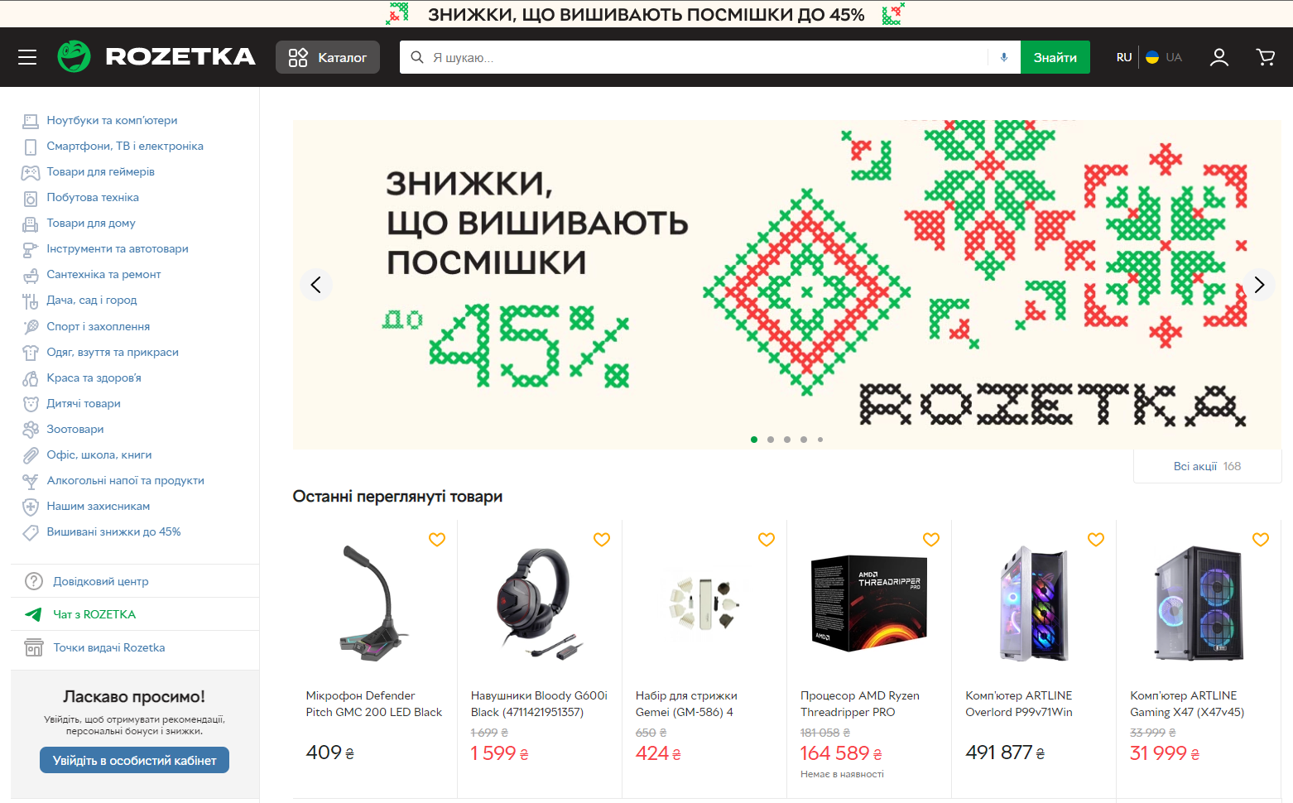
Рисунок 1.1 – Приклад власного інтернет-магазину

Онлайн-майданчик загального призначення (General-Purpose Online Marketplaces): Це платформи, на яких різні продавці можуть створювати свої магазини та пропонувати товари чи послуги. Прикладами таких платформ є OLX, Prom.ua. Тут споживачі мають можливість шукати та купувати товари в різних продавців на одному веб-сайті (рис. 1.2).

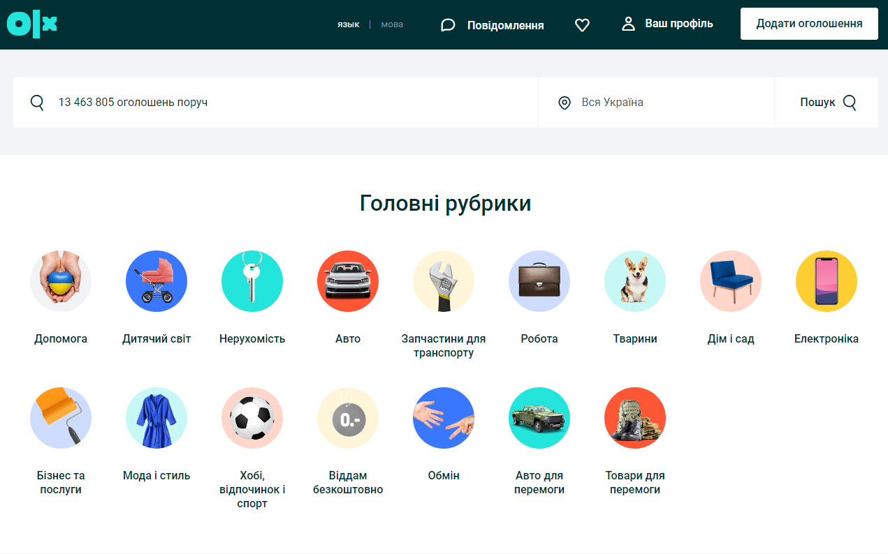
Рисунок 1.2 – Приклад онлайн майданчика загального призначення
Спеціалізований інтернет-маркет (Specialized Online Marketplaces): Це платформи, спрямовані на конкретну групу товарів або послуг. Наприклад, Foxtrot який спеціалізується на продажі електроніки, комп'ютерної техніки, побутових приладів та інших товарів. Foxtrot є одним з провідних інтернет-магазинів в Україні в своїй ніші (рис 1.3).

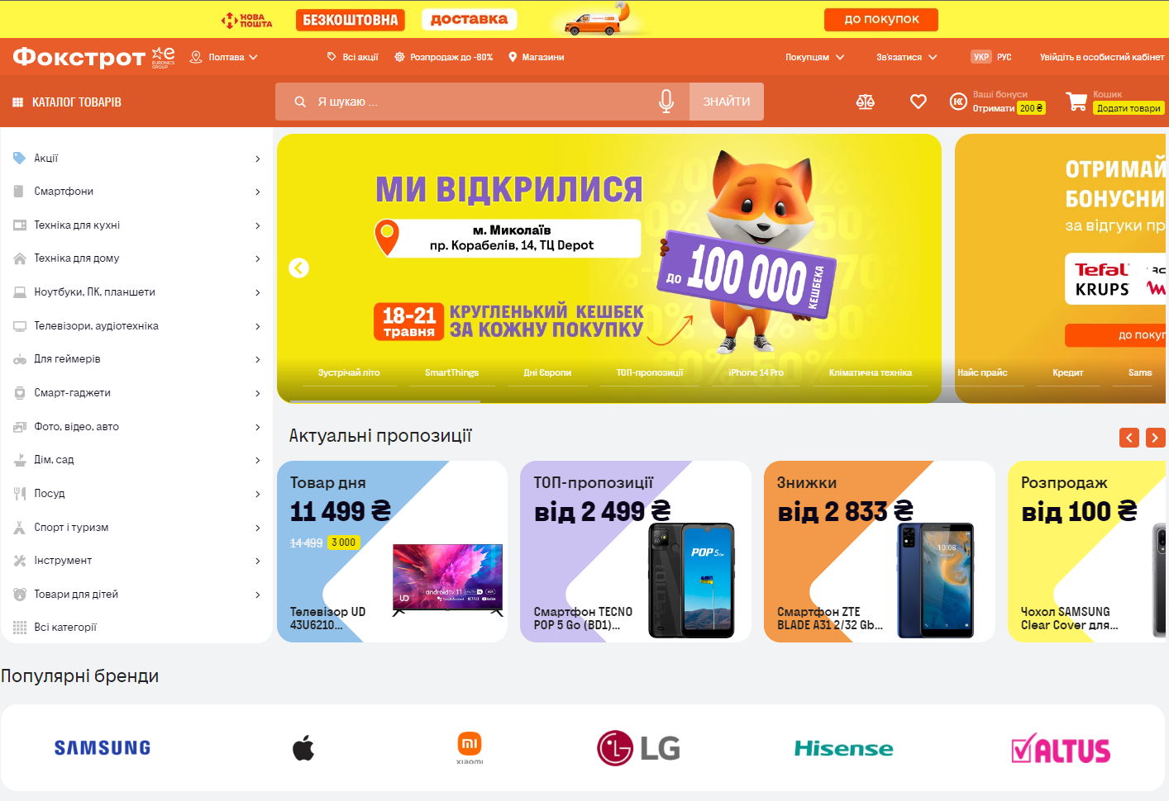
Рисунок 1.3 – Приклад спеціалізованого інтернет-маркету

Мобільні додатки (Mobile Applications): Сьогодні електронна комерція все більше і більше здійснюється через мобільні додатки на смартфонах і планшетах. Багато компаній розробляють власні мобільні програми, які дозволяють клієнтам легко переглядати та купувати продукти через мобільні пристрої. Наприклад той самий інтернет-магазин Rozetka який розробив свій власний мобільний додаток (рис 1.4).

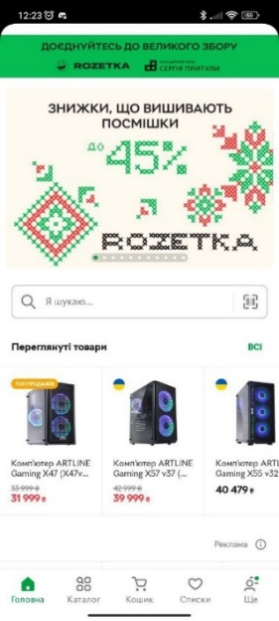
Рисунок 1.4 – Приклад мобільного додатку інтернет-магазину
Соціальна електронна комерція (Social Commerce): Це поєднання електронної комерції та соціальних мереж. Соціальні мережі, такі як Facebook, Instagram, Telegram, дозволяють компаніям створювати магазини на своїх сторінках чи групах і продавати товари чи послуги безпосередньо через соціальну платформу.
Ці форми електронної комерції надають компаніям і споживачам різні можливості для ведення бізнесу в Інтернеті. Вибір певної форми залежить від потреб і стратегії кожної компанії.

Основні аспекти та особливості інтернет-магазину як специфічної форми веб-сайту

Інтернет-магазин є специфічним типом веб-сайту, який пропонує клієнтам можливість придбати товари або послуги через Інтернет.
Інтернет-магазин (також відомий як онлайн-магазин або електронний магазин) - це веб-сайт, який дозволяє покупцям переглядати і придбати товари або послуги через Інтернет. Інтернет-магазини стали популярними внаслідок широкого поширення електронної комерції та зручності, яку вони надають покупцям.
Основні характеристики інтернет-магазинів: Товарний асортимент: Інтернет-магазини пропонують широкий вибір товарів і послуг, які клієнти можуть переглядати, вибирати та замовляти онлайн. Вони можуть включати електроніку, одяг, взуття, косметику, спортивні товари, меблі, продукти харчування та багато іншого.
Електронна платформа: Інтернет-магазини забезпечують клієнтам зручну електронну платформу для перегляду товарів, дізнатися про їх характеристики, ціни та наявність. Клієнти можуть замовляти, оплачувати та отримувати товари за допомогою онлайн-системи.

Функціональні можливості: Інтернет-магазини пропонують різні функції, які полегшують покупку товарів. Це може включати пошук продуктів за категоріями, фільтри для вибору точного продукту, відгуки та рейтинги інших покупців, збереження вибраних продуктів, знижки та акції.
Безпека та захист даних: Інтернет-магазини приділяють велике значення безпеці та захисту даних клієнтів. Вони використовують шифрування та інші технології для забезпечення безпеки платіжних операцій і безпеки персональних даних.
Обслуговування клієнтів: Інтернет-магазини часто пропонують різноманітні канали зв’язку для клієнтів, такі як електронна пошта, чат або телефонна підтримка. Вони прагнуть надавати швидкі відповіді на запитання клієнтів і відповіді на їхні запитання.
Інтернет-магазини стали важливим каналом продажів для багатьох компаній і споживачів. Вони надають зручну та доступну можливість здійснювати покупки з будь-якого місця та в будь-який час.
Логіка роботи інтернет-магазину
Логіка роботи інтернет-магазину базується на наступних ключових кроках:
- Презентація товарів або послуг - інтернет-магазин демонструє широкий асортимент товарів і послуг, доступних для покупки. Кожен товар або послуга представлена ​​зображенням, описом, ціною та іншими характеристиками.
- Навігація та пошук - клієнти можуть переглядати продукти за категоріями, використовувати фільтри, щоб звузити пошук, і використовувати функцію пошуку, щоб знайти певний продукт або послугу.
- Додати продукти в кошик - клієнти можуть вибрати потрібні товари та додати їх у віртуальний кошик. У кошику вони можуть переглянути свій вибір, змінити кількість товарів або видалити непотрібні товари.
- Оформлення замовлення - після вибору товару клієнт переходить до оформлення замовлення. Він вводить необхідні дані для доставки, наприклад адресу, контактні дані тощо.
- Вибір способу оплати - клієнт вибирає спосіб оплати замовлення, наприклад оплата карткою, електронним переказом або післяплатою.
- Обробка платежу - після вибору способу оплати клієнт здійснює оплату відповідно до обраного способу. Інтернет-магазин обробляє платіж і перевіряє його правильність.
- Обробка замовлення - після успішної оплати інтернет-магазин обробляє замовлення, включаючи підтвердження замовлення, підготовку товарів для доставки і організацію процесу доставки.
- Доставка товарів - Інтернет-магазин здійснює доставку замовлених товарів за вказаною адресою. Це може бути здійснено власними кур'єрами, поштовими службами або іншими засобами доставки.
- Післяпродажне обслуговування - Інтернет-магазин надає післяпродажне обслуговування, яке може включати обмін або повернення товарів, гарантійне обслуговування, вирішення скарг та інші послуги, що стосуються задоволення потреб клієнтів після покупки.
Це загальна логіка роботи інтернет-магазину, проте кожен магазин може мати свої власні додаткові етапи та особливості, залежно від його функціональності та бізнес-процесів.
Переваги та недоліки інтернет-магазину
Переваги інтернет-магазину [6]:
- Глобальний доступ: Інтернет-магазини доступні для покупців з будь-якого місця, де є доступ до Інтернету. Це дозволяє залучати клієнтів з різних регіонів і навіть інших країн.
- Зручність для покупців: Покупці можуть легко та швидко робити покупки, просто переглядаючи товари та розміщуючи замовлення онлайн. Вони можуть робити покупки 24/7 без необхідності відвідувати звичайний магазин.
- Широкий вибір продукції: Інтернет-магазини можуть пропонувати широкий вибір товарів і послуг, тому що їм потрібен лише віртуальний простір для їх демонстрації. Покупці мають більше можливостей знайти потрібний їм товар та порівняти ціни та характеристики.
- Ефективність в управлінні: Інтернет-магазини дозволяють автоматизувати багато процесів, таких як зберігання товарів, обробка замовлень та оплат, відстеження доставки і взаємодія з клієнтами. Це дозволяє економити час і зусилля при управлінні бізнесом.

Недоліки інтернет-магазину:
- Відсутність фізичного контакту: Відсутність можливості особистого огляду товарів і безпосереднього спілкування з продавцем може бути недоліком для покупців, особливо коли йдеться про покупку товарів, що вимагають уваги до деталей, розміру або якості.
- Проблеми з доставкою і поверненнями: Для покупців можуть виникати проблеми з доставкою товарів, зокрема затримки, втрати або пошкодження під час транспортування. Повернення також може бути складним і вимагати багато зусиль.
- Конкуренція та ринкові ризики: Інтернет-магазини часто стикаються з сильною конкуренцією, оскільки залежать від привабливості своїх товарів і цін. Крім того, існують ризики, пов’язані зі змінами попиту, ринкових умов і технологічних змін, які можуть вплинути на бізнес-операції.
- Безпека та конфіденційність: Інтернет-магазини повинні забезпечувати високий рівень безпеки для захисту персональних даних клієнтів, таких як інформація про платіжні картки та персональні дані. Недостатня безпека може створити ризики для зловмисників і знизити довіру клієнтів.
Важливо враховувати, що переваги та недоліки інтернет-магазину можуть відрізнятися в залежності від конкретної ситуації, бізнес-моделі та потреб клієнтів.

Класифікація інтернет-магазинів

Класифікація інтернет-магазинів є важливим інструментом для розуміння різних типів та особливостей цих магазинів. Вона дозволяє визначити специфіку ринку електронної комерції, розрізнити магазини за їхніми характеристиками та зрозуміти, як вони функціонують [7].

Інтернет-магазини можна класифікувати за такими видами:
- За продуктовою лінійкою:
- Спеціалізовані магазини: Фокусуються на продажу конкретних товарів або послуг, наприклад, електроніки, одягу, косметики тощо.
- Універсальні магазини: Пропонують широкий асортимент товарів різних категорій.
- За бізнес-моделлю:
- B2C (Business-to-Consumer): Магазини, які продають товари або послуги безпосередньо клієнтам.
- B2B (Business-to-Business): Магазини з метою продажу товарів або послуг іншим підприємствам.
- C2C (Consumer-to-Consumer): Магазини, де клієнти можуть продавати товари один одному.
- За сферою діяльності:
- Місцеві магазини: Магазини, які обслуговують певні регіональні ринки або місцеву аудиторію.
- Національні магазини: Магазини працюють по всій країні і продають свою продукцію в різних куточках країни.
- Міжнародні магазини: Магазини мають міжнародне охоплення та продажі в різних країнах.
- За способом взаємодії з клієнтами:
- Традиційні магазини: Магазини пропонують клієнтам лише онлайн-замовлення та доставку.
- Магазини з фізичною присутністю: Магазин із фізичним магазином або пунктом самовивозу, де клієнти можуть придбати продукти особисто.
Це лише кілька типів класифікації інтернет-магазинів, є багато інших параметрів, за якими можна їх класифікувати, враховуючи особливості та вимоги ринку.
Також є три основні типи інтернет торгівлі які різняться за способом презентації товарів та способом здійснення покупки.

Інтернет-магазини мають три основні типи:
- Інтернет-вітрини (Showcase Websites):
Ці магазини часто використовуються виробниками або постачальниками, які презентують свої товари у вигляді віртуальної виставки. Каталог товарів відображається на сайті, де клієнти можуть переглядати різні товари та отримувати інформацію про них. Зазвичай, у цих магазинах немає можливості здійснити пряму покупку, але вони надають контактні дані або посилання для замовлення товару.

Переваги:
- Візуальна привабливість.
- Інформативність.
- Контактна інформація.
Недоліки:
- Відсутність прямої покупки.
- Обмежена інтерактивність.
- Низьший рівень довіри.

- Інтернет-магазини (Online Stores):
Це найпоширеніший тип інтернет-магазинів, де товари представлені у вигляді каталогу, і клієнти мають можливість додавати товари до кошика покупок і оформляти замовлення прямо на сайті. Вони забезпечують повний цикл електронної комерції, включаючи відображення товарів, обробку замовлень, оплату та доставку.

Переваги:
- Зручність і доступність.
- Широкий вибір товарів.
- Зручність порівняння цін і характеристик.
Недоліки:
- Неможливість фізичного огляду товару.
- Доставка і затримки.
- Ризик безпеки.

- Онлайн-аукціони (Online Auctions):
Це магазини, де товари продаються через аукціон. Клієнти можуть робити ставки на предмети, і виграє аукціон найвища ставка. Цей тип магазину особливо популярний для рідкісних або унікальних предметів, де ціни можуть залежати від попиту та конкуренції серед покупців.

Переваги:
- Можливість отримати товар за нижчою ціною;
- Широкий вибір товарів;
- Експертна оцінка;
Недоліки:
- Конкуренція;
- Ризик шахрайства;
- Відсутність можливості фізичного огляду;
Ці три види магазинів розрізняють за презентацією та способом покупки товарів. Кожен з них має свої особливості та переваги, які можуть задовольнити потреби різних клієнтів.

Основні вимоги до створення інтернет-магазину та їх аналіз

Основні вимоги до створення інтернет-магазину включають ряд ключових аспектів, які необхідно врахувати для успішного функціонування та задоволення потреб користувачів. Деякі з цих вимог можуть варіюватися залежно від конкретних потреб та характеристик магазину [8].
Для розробки якісного та ефективного інтернет-магазину необхідно врахувати наступні основні вимоги:
- Відповідність потребам користувачів. Магазин повинен задовольняти потреби та очікування цільової аудиторії. Важливо зрозуміти, які товари або послуги цікавлять вашу цільову аудиторію і як вони хотіли б бачити представлення цих товарів на сайті.
- Легка навігація та інтуїтивний інтерфейс. Користувачі повинні легко знаходити потрібні їм товари, брати участь у процесі покупки та оформлення замовлення. Інтерфейс магазину повинен бути зрозумілий та зручний для використання без зайвих складнощів. Приклад структури сайту інтернет-магазину представлена на рис. 1.5.
Структура сайту інтернет-магазину включає різноманітні компоненти та розділи, які допомагають користувачам знаходити потрібну інформацію та здійснювати покупки. До основних компонентів структури сайту вашого інтернет-магазину можна віднести:
- Головна сторінка: Це перша сторінка, яку бачать користувачі при відвідуванні сайту. Вона повинна містити привабливий дизайн, основні категорії товарів, акції та новини.
- Категорії товарів: Важливо мати чітку структуру категорій, яка допомагає користувачам легко знайти потрібний товар. Категорії можуть бути ієрархічними (наприклад, одяг -> чоловічий одяг -> футболки) або плоскими (наприклад, футболки, светри, штани).
- Сторінки товарів: Кожний товар повинен мати окрему сторінку з детальною інформацією, фотографіями, описом, ціною та кнопкою "Додати до кошика".
- Кошик покупок: Це розділ, де користувачі можуть переглянути свої обрані товари, вибрати кількість, видалити або змінити товари перед оформленням замовлення.
- Додаткові розділи: Залежно від типу інтернет-магазину, можуть бути додаткові розділи, такі як розділ "Про нас", "Контакти", "Умови використання", "Політика конфіденційності" тощо.

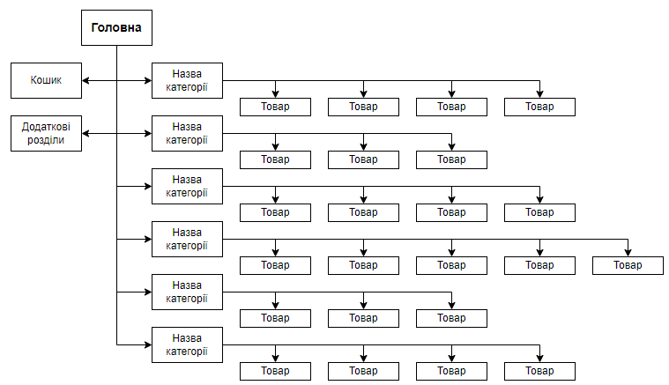
Рисунок 1.5 – Приклад структури сайту інтернет магазину

Це лише загальні компоненти, які можуть бути присутніми в структурі інтернет-магазину. Конкретні складові можуть відрізнятися залежно від бізнес-моделі та потреб вашого магазину.
- Повна та детальна інформація про товари. Кожен товар повинен мати чіткий та повний опис, включаючи фотографії, характеристики, ціни та доступність на складі. Це допомагає користувачам приймати зважені рішення та уникати непорозумінь.
- Безпека та конфіденційність. Забезпечення безпеки вашої особистої інформації, включно з платіжними деталями, дуже важливо для нас. Важливо мати високий рівень захисту та використовувати захищені протоколи для обробки та передачі даних.
- Швидка та надійна робота сайту. Інтернет-магазини повинні працювати швидко і надійно, навіть з високою пропускною здатністю. Час завантаження сторінки має бути мінімальним, щоб зацікавити користувачів і покупців.
- Мобільна сумісність. У зв'язку зі зростанням використання мобільних пристроїв, інтернет-магазин повинен бути оптимізований для перегляду та покупок на різних мобільних платформах і пристроях. Приклад адаптивного дизайну представлений на рис 1.6.

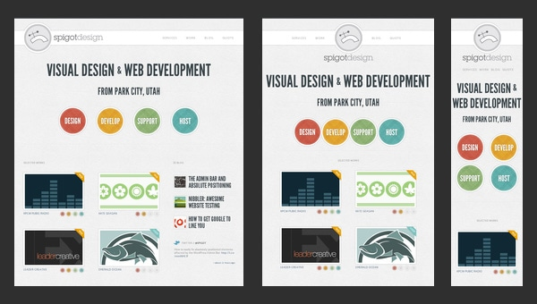
Рисунок 1.6 – Приклад адаптивного дизайну

Адаптивний дизайн є важливою характеристикою структури інтернет-магазину. Це означає, що дизайн та макет сайту пристосовані до різних пристроїв і розмірів екранів, з яких користувачі можуть переглядати сайт, таких як настільні комп'ютери, ноутбуки, планшети та смартфони.
- Можливість взаємодії з користувачами. Інтерактивність та можливість отримати швидку підтримку від команди магазину можуть значно покращити враження користувачів. Наявність системи зворотного зв'язку, онлайн-чату або електронної пошти дозволить користувачам звернутися за допомогою або вирішити свої питання.
Аналіз вимог до створення інтернет-магазину допомагає зрозуміти, які основні елементи та функціональні можливості повинен мати магазин, щоб задовольнити потреби користувачів та досягти поставлених цілей. Він дозволяє збагнути особливості ринку, конкурентну ситуацію та вимоги цільової аудиторії, що сприяє більш ефективному процесу розробки та впровадження інтернет-магазину.

РОЗДІЛ 2
ТЕХНОЛОГІЯ ПРОЄКТУВАННЯ WEB-САЙТУ ІНТЕРНЕТ-МАГАЗИНУ

2.1 Етапи створення інтернет-магазину

При створенні веб-ресурсів, зазвичай існує кілька ключових та допоміжних етапів, включаючи планування, дизайн, розробку, тестування, запуск і просування (рис. 2.1).

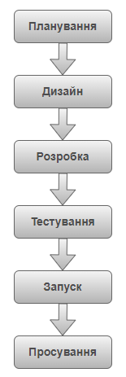
Рисунок 2.1 – Основні етапи створення інтернет-магазину

Етапи створення інтернет-магазину є важливими, оскільки кожен з них виконує свою роль у процесі розробки та запуску успішного та функціонального магазину.

До основних етапів створення інтернет-магазину відносяться:

- Планування: Визначення цілей, цільової аудиторії, виду продукції, функціональності та особливостей магазину. Розробка бізнес-плану та структури сайту.
До першого основного етапу потрібно віднести етап планування. Етап планування є одним з ключових етапів створення інтернет-магазину і передує розробці та реалізації проекту. На цьому етапі здійснюється ретельний аналіз та планування всіх аспектів магазину. Основна мета цього етапу - визначити стратегію і концепцію магазину, зрозуміти його цільову аудиторію та вимоги, інтегрувати бізнес-процеси і визначити основні функціональність і функції, необхідні для досягнення поставлених цілей.
- Дизайн: Розробка унікального дизайну, який відповідає бренду вашого інтернет-магазину. Включає створення дизайну логотипу, колірну схему, вибір шрифтів, макет елементів інтерфейсу та інші аспекти дизайну.
Етап дизайну є одним із важливих етапів створення інтернет-магазину. На цьому етапі вирішуються питання щодо вигляду, стилю та користувацького досвіду магазину. Основна мета дизайну полягає в створенні привабливого та функціонального інтерфейсу, який буде привертати увагу відвідувачів і забезпечувати зручну навігацію та взаємодію з контентом.
В розробці дизайну можна виділити декілька етапів:
- Визначитися з кольоровою гаммою для оформлення (гармонійне поєднання кольорів для виділення потрібної нам інформації).
- З усіх елементів створити єдину композицію для легкого сприйняття користувачем.
- Робота з типографікою. Вибір шрифтів, стилів та ін.
- Підбір зображень та анімаційних елементів для залучення користувача.
Приклад гарного оформлення інтернет-магазину представлено на рис. 2.2.

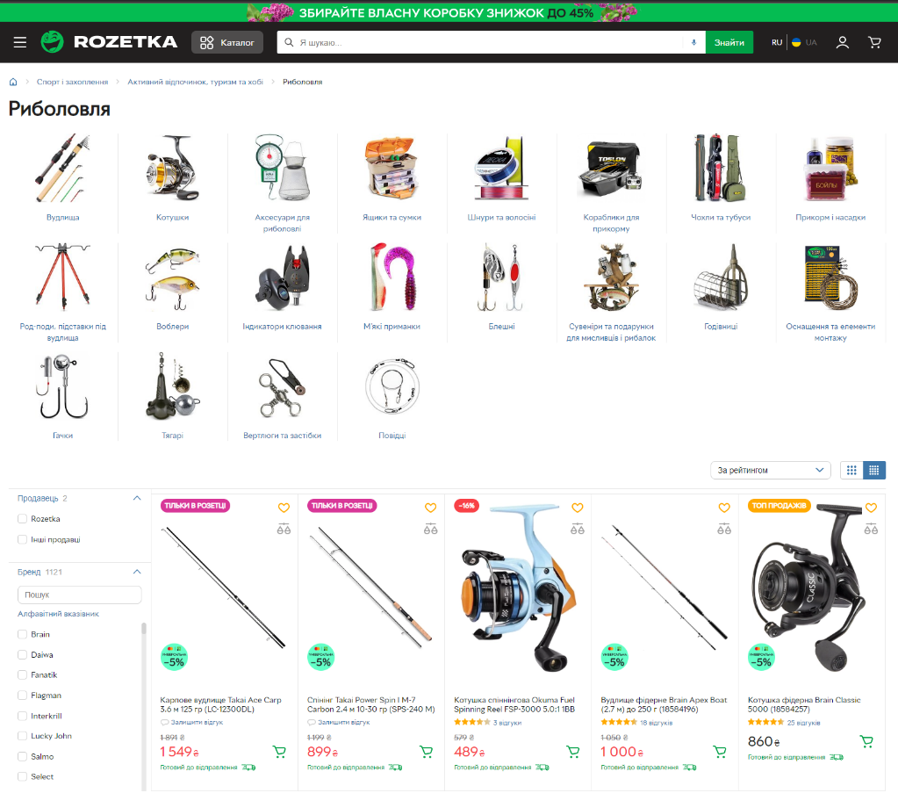
Рисунок 2.2 – Приклад гарного оформлення інтернет-магазину

В даному прикладі було дуже добре підібрано кольорову гамму через яку інтернет-магазин має привабливий вигляд і гарну атмосферу сайту, також чудово впливає на емоції та сприйняття користувачів. Гарно підібрані зображення та анімації з детальним описом товарів та зацікавлення відвідувачів.
- Розробка: Програмування та розробка функціональності магазину, включаючи створення каталогу продуктів, системи керування контентом, кошик для покупок, системи оплати та доставки, аутентифікацію користувачів та інші необхідні модулі.
Етап розробки є одним із ключових етапів створення інтернет-магазину. На цьому етапі відбувається фактична реалізація дизайну та функціональності магазину. Основна мета розробки полягає в програмуванні та налаштуванні веб-сторінок, бази даних, функцій та інших елементів, необхідних для роботи магазину.
При розробці сайту використовуються два методи розробки. Перший при використанні HTML який будує каркас нашого майбутнього сайту та CSS за допомогою якого ми налаштовуємо зовнішній вигляд сайту. Другий це розробка сайту за допомогою CMS це метод автоматизованого створення сайтів використовуючи різні спеціальні конструктори сайтів.
HTML (Hypertext Markup Language) є основною мовою розмітки для створення веб-сторінок. Використання HTML є необхідною складовою при розробці сайту, включаючи інтернет-магазин [9].
HTML розшифровується як Hypertext Markup Language (мова розмітки гіпертексту). Вона використовується для створення та управління веб-сторінками мовою розмітки. HTML - це комбінація гіпертексту та мови розмітки. Гіпертекст визначає зв'язки між веб-сторінками. Мова розмітки використовується для визначення текстового документа в тегах, які визначають структуру веб-сторінки. Ця мова використовується для анотування до тексту, щоб машина розуміла цей текст і маніпулювала ним. Більшість мов розмітки (наприклад, HTML) читаються людиною. Мова використовує теги, щоб визначити, що робити з текстом.
HTML — це мова розмітки, яка використовується браузерами для обробки і управління текстом, зображеннями та іншого вмісту для відображення їх у потрібному форматі. HTML створив Тім Бернерс-Лі (Tim Berners-Lee) в 1991 році. Першою версією HTML був HTML 1.0, але першою стандартною версією був HTML 2.0, випущений у 1995 році (рис 2.3) [10].

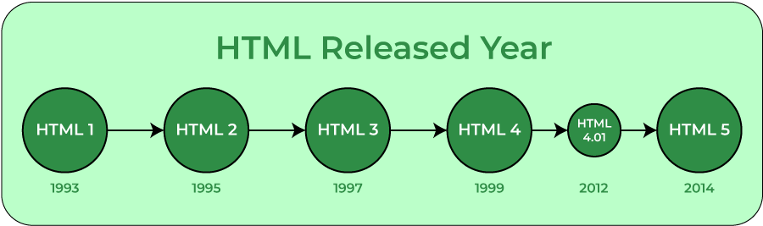
Рисунок 2.3 – Приклад розвитку HTML за роками

CSS (Cascading Style Sheets) використовується для стилізації та вигляду веб-сторінок, включаючи інтернет-магазини. Використання CSS дозволяє вам керувати зовнішнім виглядом елементів, таких як кольори, шрифти, розташування, розміри та інші аспекти дизайну.
Каскадні таблиці стилів, які досить часто називають як CSS, — це просто мова, призначена для спрощення процесу надання веб-сторінкам презентабельного вигляду. CSS дозволяє застосовувати стилі до веб-сторінок. Що ще важливіше, CSS дозволяє робити це незалежно від HTML, з якого складається кожна веб-сторінка.
Він описує, як має виглядати веб-сторінка: визначає колір, шрифт, інтервал тощо. Коротше кажучи, ви можете зробити свій веб-сайт так, як забажаєте. CSS дозволяє розробникам і дизайнерам визначати поведінку веб-сторінки, включаючи те, як елементи будуть розташовуватися в браузері.
Тоді як HTML використовує теги, CSS використовує набори правил. CSS простий у вивченні та розумінні, але він забезпечує потужний контроль над представленням документів HTML.
CSS розробив Хокон Віум Лі (Håkon Wium Lie) в 1994 році, щоб дозволити веб-дизайнерам змінювати макет, кольори та шрифти своїх веб-сайтів (рис. 2.4) [11].

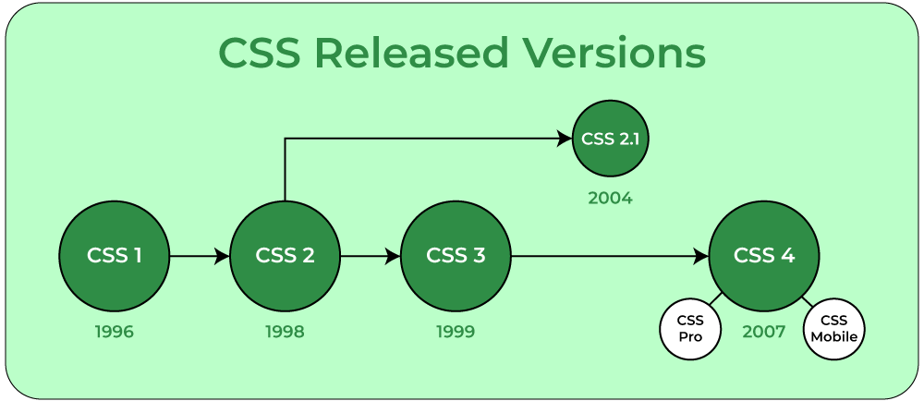
Рисунок 2.4 – Приклад розвитку CSS за роками

CMS (Content Management System) - це програмне забезпечення, яке дозволяє легко керувати вмістом і функціональністю веб-сайту без необхідності в глибоких знаннях програмування. CMS надає інтерфейс, який дозволяє вам додавати, редагувати та видаляти контент, налаштовувати функціональність та зовнішній вигляд вашого веб-сайту.
На початку 2000-х з’явилися альтернативні CMS з відкритим кодом, зокрема WordPress, Drupal і Joomla. WordPress містить розширювану архітектуру плагінів і надає шаблони, які можна використовувати для створення веб-сайтів, не вимагаючи від користувачів знання HTML і CSS. Програмне забезпечення WordPress CMS уже встановлено на веб-сервері та зазвичай працює в поєднанні з базами даних MySQL або MariaDB. Основний крок для WordPress частково зумовлений тим фактом, що CMS має відкритий код (рис 2.5).

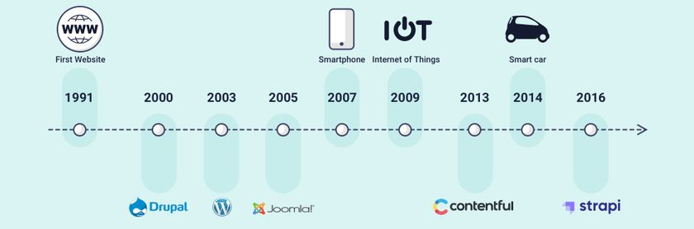
Рисунок 2.5 – Приклад розвитку CMS за роками

Наступним і дуже важливим є етап наповнення сайту в нашому випадку інтернет-магазину контентом.
На цьому етапі ми готуємо всю необхідну інформацію таку як текстова та графічна, яку потім будемо використовувати в створенні та наповненні інтернет-магазину.
Для інтернет-магазину важливими і актуальними є наступні три види контенту (рис. 2.6).

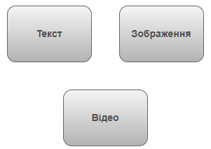
Рисунок 2.6 – Види контенту інтернет-магазину
- Тестування: Перевірка роботи свого інтернет-магазину на різних пристроях і браузерах, перевірка працездатності, усунення помилок та визначення можливих проблем. Виправлення помилок та усунення недоліків.
Етап тестування є важливим етапом створення інтернет-магазину, на якому перевіряється його функціональність, якість та відповідність вимогам. Тестування допомагає виявити й усунути можливі помилки, недоліки та проблеми перед запуском магазину.
Після того як булу виправлено всі помилки то можна переходити до етапу запуску в якому ми будемо розміщувати створений нами веб-ресурс.
- Запуск: Розташування інтернет-магазину на сервері, налаштування доменного імені, підключення платіжної та дистрибутивної систем, інтеграція з іншими необхідними сервісами. Перевірка роботи всіх функцій перед запуском магазину.
Етап запуску є кульмінацією процесу створення інтернет-магазину. На цьому етапі магазин готовий до публічного доступу і активного функціонування. Основна мета етапу запуску полягає в розгортанні магазину на сервері та початку його роботи для користувачів.
При розміщенні нашого веб-ресурсу нам потрібні будуть хостинг та доменне ім’я (рис. 2.7).
Доменне ім’я та хостинг – це два основні компоненти, необхідні для роботи веб-сайту. Ось коротке пояснення кожного з них:
Доменне ім’я – це ідентифікатор або адреса вашого веб-сайту в Інтернеті. Він містить назву (наприклад, «ukraine») і розширення доменного імені (наприклад, «.com», «.org» або «.net»). Наприклад, "ukraine.com" або "ukraine.org". Домени полегшують користувачам пошук вашого сайту за унікальною адресою. Доменні імена можна придбати в реєстратора доменів і зазвичай потребують щорічної плати.
Хостинг — це послуга, яка надає простір на сервері для зберігання файлів вашого веб-сайту та доступу до них через Інтернет. Хостинг дозволяє вашому веб-сайту бути онлайн і доступним для користувачів. Хостинг-провайдер надає сервер, на якому можна зберігати файли, бази даних та інші веб-ресурси. Існують різні типи хостингу, включаючи спільний хостинг, віртуальні приватні сервери (VPS), виділені сервери та хмарний хостинг.
Усі файли вашого веб-сайту, включаючи сторінки HTML, стилі CSS, сценарії JavaScript, зображення та інші ресурси, зберігаються на сервері хостингу. Коли користувач вводить доменне ім’я вашого веб-сайту у веб-браузер, запит веб-сторінки надсилається на сервер хостингу, який надсилає відповідь із веб-сторінкою назад у браузер користувача.

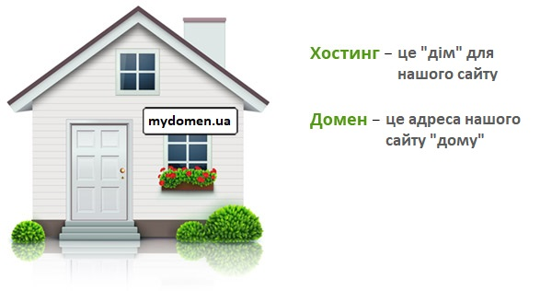
Рисунок 2.7 – Хостинг та домен

- Просування: Маркетингова діяльність для збільшення трафіку та залучення клієнтів за допомогою SEO-оптимізації, контекстної реклами, соціальних мереж, електронної розсилки та інших інструментів просування.
Етап просування є одним із важливих етапів створення інтернет-магазину. На цьому етапі розробляються та реалізуються стратегії та заходи для залучення цільової аудиторії, збільшення обігу товарів і підвищення відвідуваності та продажів магазину. Основна мета етапу просування полягає в популяризації інтернет-магазину та його продуктів серед потенційних клієнтів.

2.2 Методи реалізації веб-сайту інтернет-магазину та їх аналіз

В наш час все більш популярними та зручними засобами для створення веб-ресурсів таких як інтернет-магазини та ін. є автоматизоване створення сайтів використовуючи різні спеціально створені для цього конструктори сайтів та систем управління контентом цих же сайтів.
Розглянемо декілька самих відомих і розповсюджених конструкторів та систем управління контентом, призначених в нашому випадку саме для інтернет- магазинів.
Важливо пам'ятати, що вибір платформи для розробки інтернет-магазину залежить від наших потреб, ресурсів, технічних знань та бюджету. Потрібно ретельно розглянути переваги та обмеження кожної платформи, а також порівняйте їх зі своїми вимогами, щоб знайти найкращий варіант для вашого інтернет-магазину. Створимо порівняльну таблицю для визначення кращої платформи для створення нашого інтернет-магазину (табл. 2.1).

Таблиця 2.1 – Порівняльна таблиця відомих платформ CMS.
Платформа | Основні переваги | Основні обмеження
Adobe Commerce (Magento) | + Розширений функціонал та гнучкість налаштувань  + Висока масштабованість та продуктивність | – Вимагає досвідчених розробників для налаштування  – Великі вимоги до хостингу та ресурсів сервера
WordPress | + Активна спільнота розробників та підтримка  + Легкий у використанні та налаштуванні  + Велика кількість безкоштовних тем та плагінів | – Вартість розробки та підтримки може бути високою  – Обмежені функціональні можливості  – Менша масштабованість порівняно з деякими платформами

Продовження таблиці 2.1
Платформа | Основні переваги | Основні обмеження
Shopify | + Широке співтовариство розробників та ресурсів  + Простий у використанні та налаштуванні  + Вбудовані засоби для управління продажами та маркетингом | – Обмежена свобода налаштування дизайну  – Оплата щомісячної підписки за використання
Joomla | + Гнучка система управління контентом  + Велика спільнота й підтримка  + Багато доступних розширень та шаблонів | – Менша спеціалізація на електронній комерції  – Обмежена функціональність для електронної комерції
Drupal | + Максимальна гнучкість та налаштовуваність  + Великий вибір модулів і розширень  + Можливість створення складних інтернет-ресурсів | – Висока складність використання  – Вимагає знань веб-розробки та програмування  – Вимоги до серверного обладнання й хостингу

Adobe Commerce (Magento) - одна з найпопулярніших систем керування контентом (CMS), призначена для розробки інтернет-магазинів. Вона розроблена на мові програмування PHP і використовує базу даних MySQL для зберігання даних.
Вона пропонує потужні функції для керування продуктами, категоріями, замовленнями, платежами, доставкою та іншими аспектами електронної комерції. Платформа має розширені функції, а також надійну безпеку та гнучкі налаштування, що робить її популярним вибором для середніх і великих інтернет-магазинів.
Ця платформа також підтримує широкий вибір розширень і тем, що дозволяє вам налаштувати свій онлайн-магазин відповідно до потреб вашого бізнесу. Завдяки своїм функціональним можливостям Magento є потужним інструментом для успішної розробки інтернет-магазину [12].
Вигляд головної сторінки платформи Adobe Commerce (Magento) представлено на рис. 2.7.

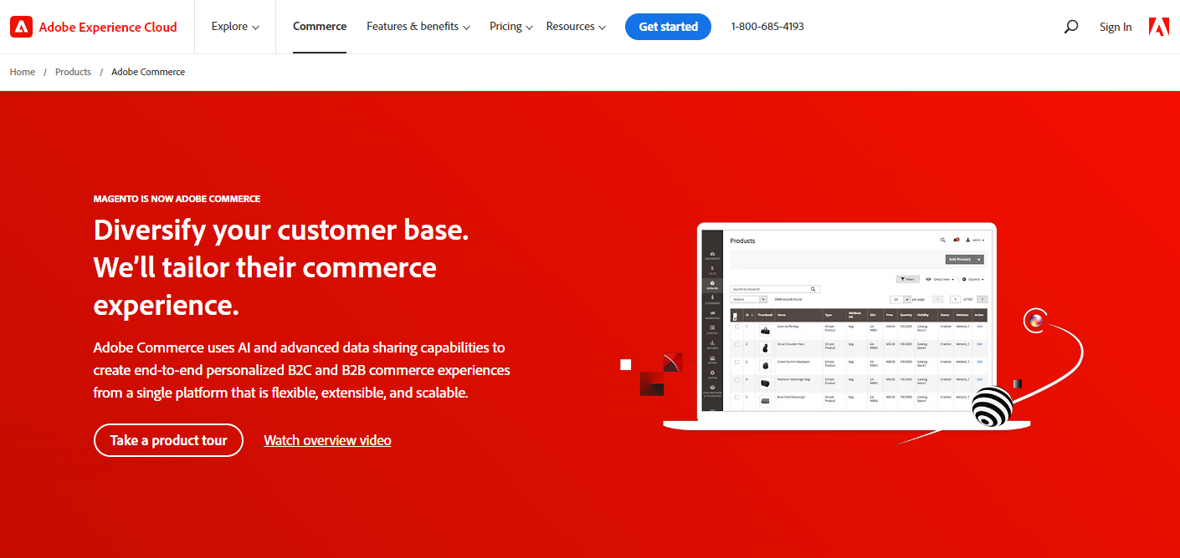
Рисунок 2.8 – CMS Adobe Commerce (Magento)

Shopify є однією з найпопулярніших і найуспішніших платформ електронної комерції у світі. Він був створений з метою надання інструментів для створення та управління інтернет-магазином без необхідності мати глибокі технічні знання. Вона була створена компанією Shopify Inc. і була запущена в 2006 році.
Окрім основного функціоналу, Shopify підтримує розширення та інтеграції з іншими сервісами. Ви можете додавати додаткові функції до свого магазину, такі як чат-боти, програми лояльності, аналітичні інструменти та багато іншого.
Shopify став дуже популярним серед підприємців та власників малого бізнесу, оскільки він пропонує простоту використання, гнучкість та надійність. Велика спільнота розробників та підтримка клієнтів роблять Shopify привабливим вибором для створення та управління інтернет-магазином [13].
На рис 2.8 ми можемо бачити головну сторінку платформи Shopify.

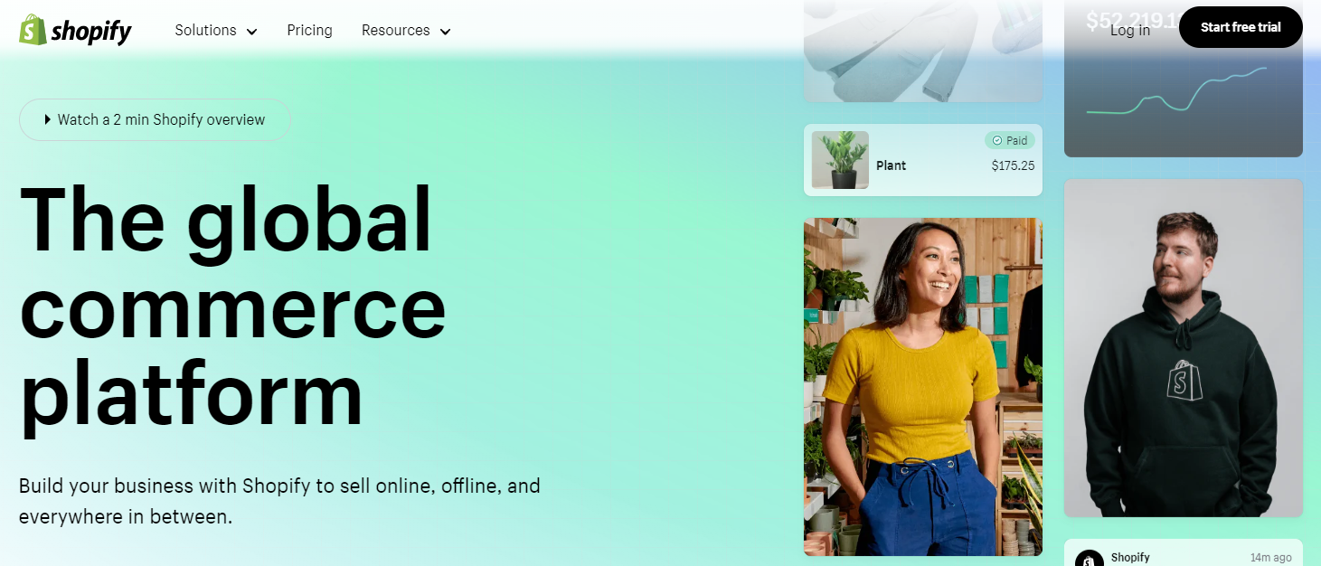
Рисунок 2.9 – CMS Shopify

Joomla - це відкрита система управління контентом (CMS), яка призначена для створення та управління різноманітними веб-сайтами. Вона була розроблена з метою забезпечити користувачам простий і ефективний спосіб керування контентом своїх сайтів, незалежно від їх розміру і складності.
Joomla була створена в 2005 році і з тих пір стала однією з найпопулярніших CMS в світі. Вона продовжує активно розвиватися та вдосконалюватися завдяки внеску спільноти розробників і користувачів.
Ця платформа є популярним вибором для створення веб-сайтів різних типів, включаючи блоги, корпоративні сайти, інтернет-магазини та інші. Вона надає потужні можливості для управління контентом і розширення функціоналу вашого сайту з використанням різних розширень та модулів [14].

Головна сторінка платформи Joomla представлена на рис. 2.9.

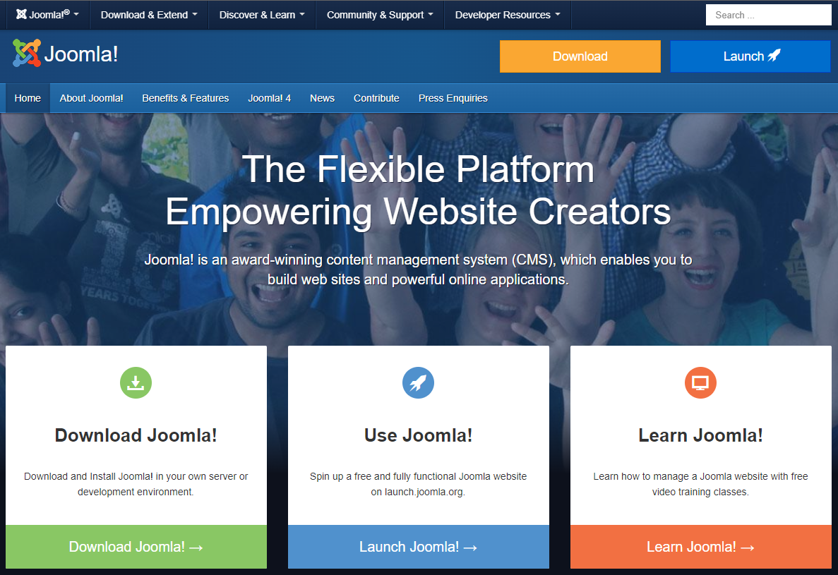
Рисунок 2.10 – CMS Joomla

Drupal - це відкрита система управління контентом (CMS) з великим фокусом на гнучкість, масштабованість та розширюваність. Вона дозволяє створювати різноманітні веб-сайти, від особистих блогів до складних корпоративних порталів і онлайн-магазинів.
Вона відома своєю потужністю, гнучкістю та масштабованістю, що дозволяє використовувати її для розробки як невеликих особистих сайтів, так і складних корпоративних порталів.
Drupal була створена в 2001 році і вона продовжує активно розвиватися та вдосконалюватися завдяки внеску спільноти розробників і користувачів. Вона використовується багатьма веб-розробниками та організаціями для створення потужних і складних веб-сайтів [15].
Вигляд системи представлений на рис. 2.10.

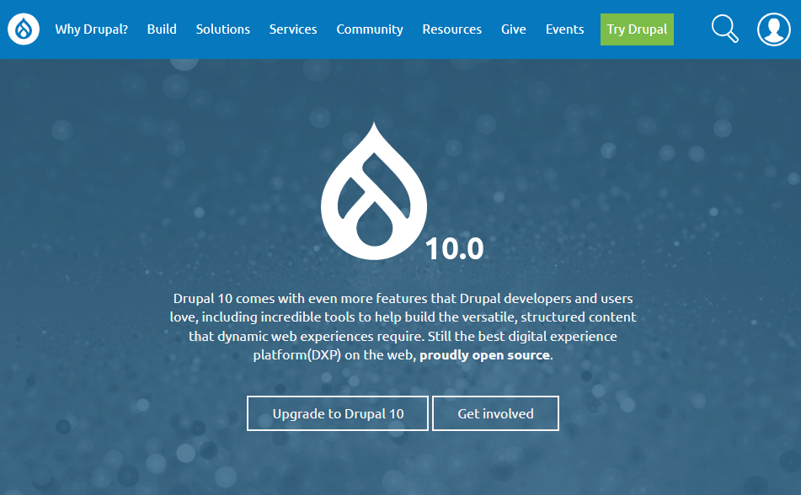
Рисунок 2.11 – CMS Drupal

Таблиця 2.2 – Порівняльна таблиця характеристик платформ CMS.
Характеристика | Magento | WordPress | Shopify | Joomla | Drupal
Тип CMS | E-commerce | Загальний | E-commerce | Загальний | Загальний
Складність використання | Висока | Низька | Низька | Середня | Висока
Розширюваність | Висока | Висока | Середня | Висока | Висока
Функціональність | Висока | Середня | Середня | Висока | Висока
Електронна комерція | Основний фокус | Плагіни/розширення | Основний фокус | Деякі можливості | Деякі можливості
Технічна складність | Висока | Низька | Низька | Середня | Висока
Спільнота | Велика | Дуже велика | Велика | Велика | Велика
Підтримка | Офіційна та спільнота | Офіційна та спільнота | Офіційна та спільнота | Офіційна та спільнота | Офіційна та спільнота

2.3 Дослідження програмного забезпечення, використаного для розробки інтернет-магазину

Для розробки інтернет-магазину нами було обрано CMS-систему WordPress.
WordPress - це популярна система керування контентом (CMS), яка використовується для створення та керування веб-сайтами. Вона пропонує багато можливостей для створення різних типів веб-сайтів, включаючи інтернет-магазини [16].
Вона була створена у 2003 році і спочатку був зосереджений на веденні блогів. З часом він почав розвиватися та отримав більше функцій, що дозволило використовувати його для розробки складних веб-сайтів.
Основними перевагами WordPress є простота використання, велика база користувачів і широкий вибір тем і плагінів, які дозволяють розширити функціональність вашого веб-сайту. WordPress також пропонує багато готових до використання шаблонів, які спрощують процес створення дизайну веб-сайту.
Однак слід враховувати, що WordPress має свої обмеження. Воно може бути менш гнучким, ніж інше програмне забезпечення, особливо під час розробки великих і складних веб-сайтів. Крім того, належна функціональність WordPress залежить від належної конфігурації, оновлень і безпеки.
Загалом, WordPress є популярним вибором для багатьох розробників веб-сайтів та інтернет-магазинів завдяки простоті використання та широкому розширенню функціональності. Однак перш ніж використовувати WordPress, ви повинні оцінити його придатність для конкретних потреб вашого проекту та розглянути будь-які обмеження.
Згідно з даними за 2021 рік, понад 40% усіх веб-сайтів у світі працюють на базі WordPress. Це свідчить про її значний вплив і домінування на ринку CMS. Такі відомі компанії та організації, як Forbes, Sony Music, The Walt Disney Company, Microsoft та багато інших, використовують WordPress для своїх веб-проектів (рис. 2.11) [17].

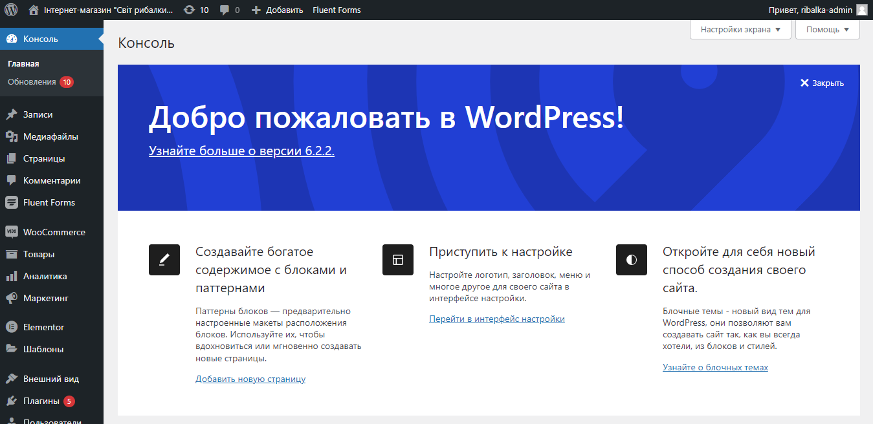
Рисунок 2.12 – Адміністративна панель WordPress

Ліворуч знаходиться головне меню, яке дозволяє створювати та редагувати записи, завантажувати медіафайли, керувати сторінками, коментарями, зовнішнім виглядом сайту тощо. З правого боку знаходиться робоче місце.

Основний функціонал WordPress включає:
- Створення та редагування контенту.
WordPress дозволяє легко створювати та редагувати статті, сторінки, зображення, відео та інші типи контенту.
- Управління веб-сайтом.
WordPress дозволяє керувати різними аспектами веб-сайту, такими як меню, бічні панелі, заголовки, фонові зображення та інші елементи дизайну.
- Плагіни.
WordPress має велику кількість плагінів, які додають додатковий функціонал до вашого веб-сайту.
- Управління користувачами.
WordPress надає можливість управління користувачами з різними ролями та рівнями доступу.
- SEO-оптимізація.
WordPress має вбудовані функції, що допомагають в оптимізації веб-сайту для пошукових систем. Ми також можемо налаштовувати мета-теги, URL-адреси та заголовки сторінок, щоб забезпечити правильне індексування вмісту пошуковими системами.
Це лише деякі з ключових функцій WordPress. Завдяки гнучкості та великій спільноті розробників ми можемо розширити функціональні можливості WordPress за допомогою різноманітних розширень і налаштувань, що робить його однією з найпопулярніших платформ для розробки веб-сайтів [18].

Основні переваги WordPress:
- Простий у використанні та інтуїтивно зрозумілий інтерфейс.
- Гнучкість і розширюваність завдяки великій кількості тем і плагінів.
- Широкі можливості для створення різних типів веб-сайтів.
- Підтримує SEO-оптимізацію та зручний для пошукових систем код.
- Постійна підтримка та оновлення завдяки активній спільноті користувачів та розробників.
- Можливість керувати контентом і веб-сайтами без знання програмування.
CMS - це абревіатура від Content Management System, що означає «система управління контентом». Це програмне забезпечення, призначене для створення, редагування, організації та публікації веб-вмісту без глибоких знань програмування. CMS надає зручний інтерфейс, який дозволяє користувачам керувати вмістом свого веб-сайту безпосередньо з браузера.
CMS можна використовувати для розробки різних типів веб-сайтів, включаючи блоги, портали новин, корпоративні веб-сайти, інтернет-магазини та соціальні мережі. Він пропонує гнучкість і розширюваність, що дозволяє розширити функціональність вашого веб-сайту за допомогою різноманітних плагінів, тем і розширень.
Деякі з найпопулярніших CMS включають WordPress, Joomla, Drupal, Magento, Shopify та багато інших. Кожна з них має свої особливості, переваги та обмеження, що дозволяє користувачам вибрати найбільш підходящу CMS для своїх потреб (рис. 2.12) [19].

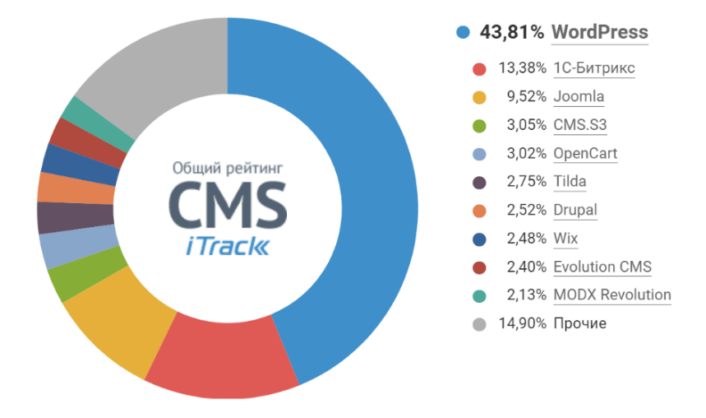
Рисунок 2.13 – Загальний рейтинг CMS

Також при розробці нашого інтернет-магазину ми будемо використовувати один із самих головних плагінів WordPress під назвою WooCommerce.
WooCommerce - це безкоштовний плагін WordPress, який дозволяє створювати інтернет-магазин і керувати ним.
Він пропонує багато функцій для продажу товарів і послуг в Інтернеті, включаючи керування каталогом продуктів, обробку замовлень, оплату та доставку, зберігання бази даних клієнтів, налаштування податків тощо.
За допомогою цього плагіну ми можемо створити повноцінний онлайн-магазин із різними категоріями товарів, включаючи фізичні товари, цифрові товари, підписки, онлайн-курси тощо. Він має вбудовані інструменти обробки платежів, включаючи підтримку різних платіжних шлюзів.
WooCommerce також має розширену систему налаштування, яка дозволяє налаштувати зовнішній вигляд і поведінку вашого магазину. Ми можемо вибрати тему дизайну, налаштувати макет, додати віджети та інші елементи, щоб створити унікальний дизайн для свого магазину. Крім того, WooCommerce підтримує велику кількість розширень, які дозволяють ще більше розширити функціональність вашого магазину.
Загалом, WooCommerce є потужним інструментом для розробки онлайн-магазинів на платформі WordPress і дуже популярний серед підприємців і власників бізнесу, які хочуть створити власний інтернет-магазин.
На сьогоднішній день WooCommerce є однією з найпопулярніших платформ для створення інтернет-магазинів. За даними Statista, на початку 2021 року вона контролювала близько 28% ринку електронної комерції. Це означає, що мільйони підприємств по всьому світу використовують WooCommerce для розміщення і керування своїми онлайн-магазинами.
Велика популярність WooCommerce пояснюється його простотою використання, багатим функціоналом, розширюваністю та активною спільнотою розробників, яка постійно вносить нові покращення і розширення до цієї платформи (рис. 2.13) [20].

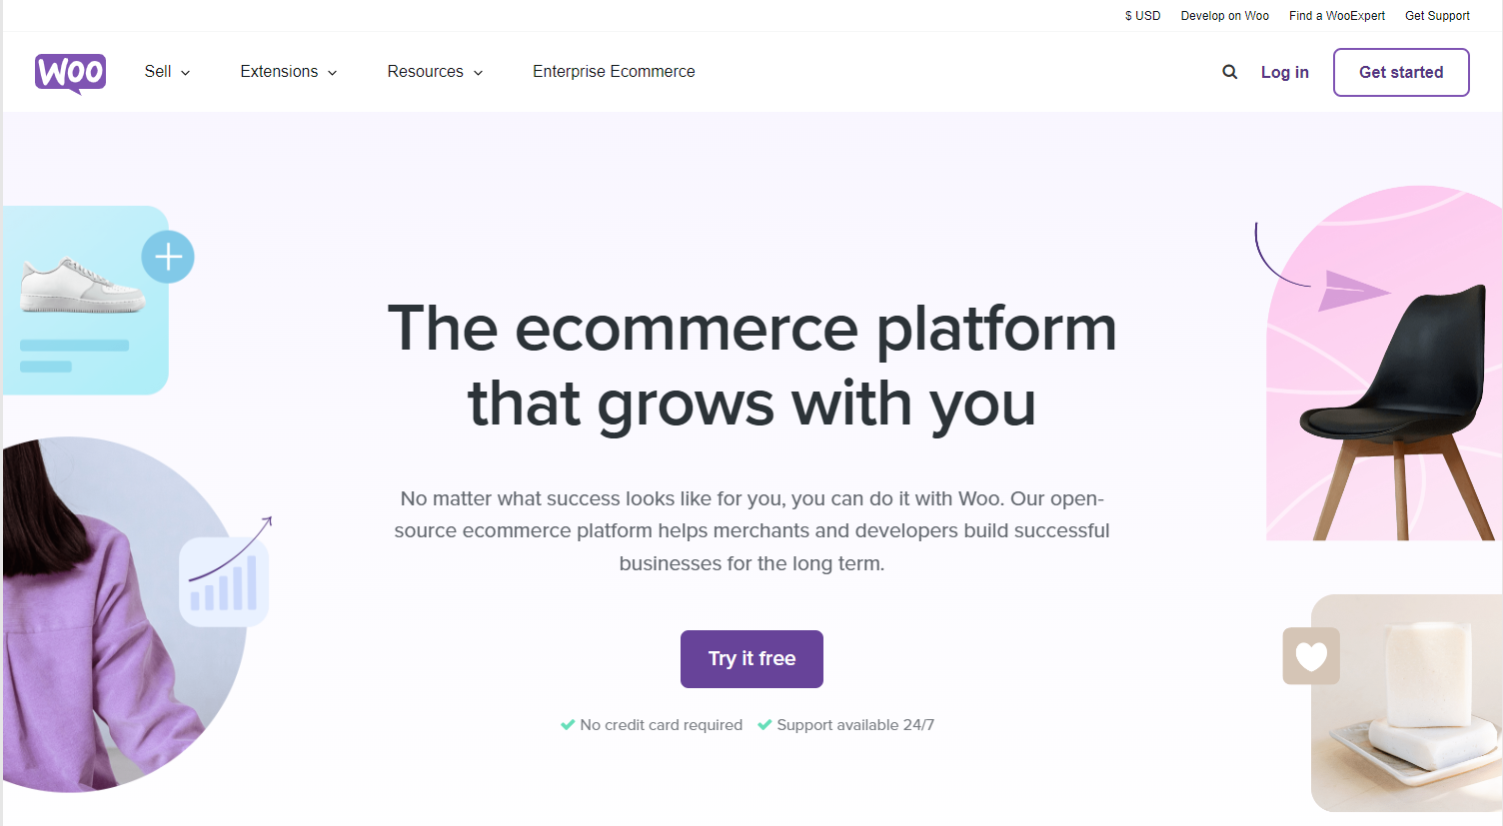
Рисунок 2.14 – Плагін WooCommerce

Ми будемо використовувати локальний сервер під назвою XAMPP для нашого сайту.
XAMPP (або XAMPP Server) - це вільно розповсюджуваний пакет програмного забезпечення, який містить усі компоненти, необхідні для створення та запуску локального веб-сервера.
XAMPP включає сервер Apache, базу даних MySQL, інтерпретатор PHP і деякі інші корисні інструменти, такі як phpMyAdmin. Він призначений для розробки та тестування веб-сторінок локально на вашому комп’ютері перед розміщенням їх на веб-сервері.
XAMPP підтримується різними операційними системами, такими як Windows, macOS і Linux, і використовується веб-розробниками по всьому світу.
Зараз XAMPP популярний і широко використовується розробниками та веб-майстрами. Він має велику базу користувачів і використовується для локальної розробки та тестування веб-додатків. Однак важко визначити точні дані про популярність XAMPP, оскільки це безкоштовне програмне забезпечення і не потребує реєстрації чи збору статистичних даних. Однак завдяки своїй зручності та багатій функціональності XAMPP є одним із популярних варіантів для розробки локальних веб-проектів [21].
На наступному скріншоті ми бачимо XAMPP в роботі, на ньому зараз запущений наш інтернет-магазин (рис. 2.14).

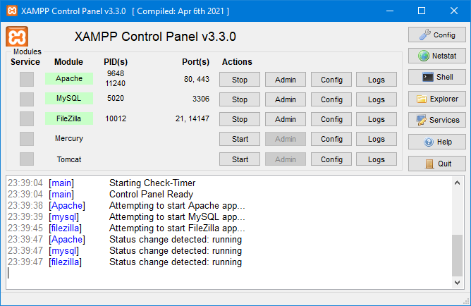
Рисунок 2.15 – Приклад роботи XAMPP

Коли вже було розібрано все програмне забезпечення для розробки інтернет-магазину, далі ми можемо приступити до самої розробки сайту.

РОЗДІЛ 3
ВПРОВАДЖЕННЯ ПРОГРАМНОГО ЗАБЕЗПЕЧЕННЯ ДЛЯ РОЗРОБКИ ВЕБ-САЙТУ ІНТЕРНЕТ-МАГАЗИНУ

3.1 Покроковий процес реєстрації та встановлення CMS WordPress

CMS WordPress є однією з найпопулярніших платформ для розробки і управління веб-сайтами. Її простота використання, широкі можливості та велика спільнота розробників зробили її першим вибором для багатьох користувачів.
Перш ніж розпочати встановлення CMS WordPress, важливо мати чіткий розуміння своїх потреб і цілей веб-проекту. Ви повинні вирішити, чи потрібен вам простий блог, корпоративний веб-сайт, інтернет-магазин або будь-який інший тип сайту. Це допоможе вам обрати правильні налаштування та плагіни, які відповідають вашим потребам.
Лиши після визначення усіх нюансів ми можемо приступити до самої реєстрації та встановлення CMS WordPress на наш комп’ютер.
Щоб зареєструватися на CMS платформі WordPress для цього нам потрібно спочатку його встановити на наш комп’ютер, завантажуємо інсталяційний пакет з офіційного веб-сайту WordPress.org, перейдемо за посиланням «https://wordpress.org/download» та натиснемо на «Download WordPress» (рис. 3.1).

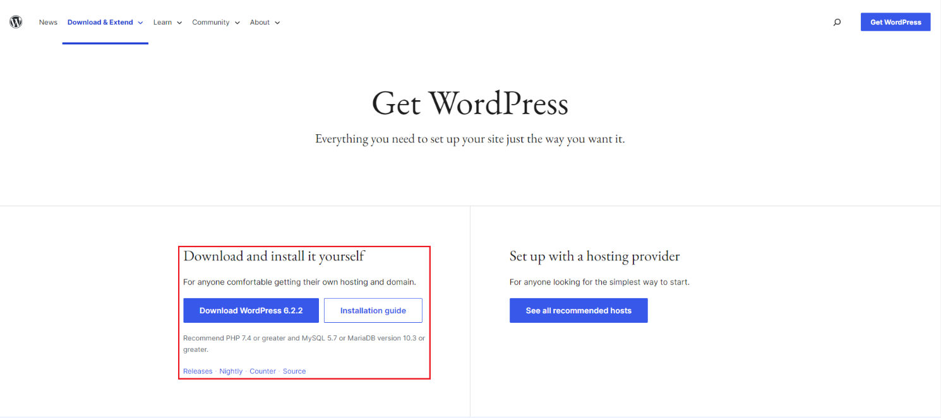
Рисунок 3.1 – Завантаження WordPress

Після завантаження ми отримаємо архів який нам потрібно розпакувати в папку з XAMPP. Потім нам потрібно запустити наш локальний сервер на якому буде знаходитися наш веб-сайт. Для цього нам потрібно запустити програмне забезпечення під назвою XAMPP яке ми розглянули вище (рис. 3.1).
Тут нам потрібно увімкнути три компоненти:
- Apache: Веб-сервер, який обробляє HTTP-запити і віддає веб-сторінки клієнтам.
- MySQL: Система управління базами даних, яка забезпечує зберігання та доступ до даних.
- FileZilla: ПЗ яке дозволяє зручно передавати файли до вашого веб-сервера і з нього, що робить цей процес більш легким і ефективним.

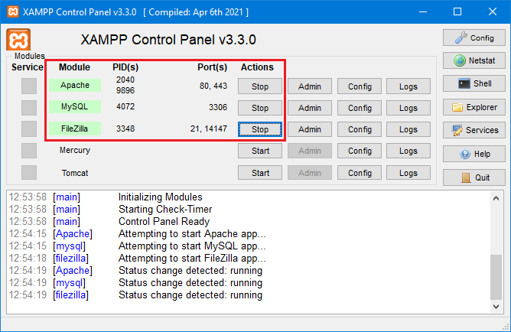
Рисунок 3.2 – Приклад запуску локального сервера за допомогою XAMPP

Після виконання цих кроків наш локальний сервер запущено і ми можемо перейти безпосередньо до реєстрації.
Зайшовши в будь-який браузер на вашому комп’ютері в пошуковому рядку потрібно прописати «http://localhost/wp-admin» і натиснути Enter після чого ми будемо перенаправлені до сторінку реєстрації де ми бачимо наступне вікно в якому нас попереджують що нам потрібно для реєстрації (рис. 3.3).
Далі ми бачимо що нам потрібно створити нашу базу даних, для цього нам потрібно повернутися до ПЗ XAMPP і натиснути на кнопку «Admin» яка знаходиться навпроти компоненту MySQL (рис. 3.4) або зайти до браузера на нашому комп’ютері і в пошуковому рядку прописати «http://localhost/phpmyadmin/» після чого ми будемо перенесені на сторінку де нам буде потрібно створити нашу базу даних (рис. 3.5).

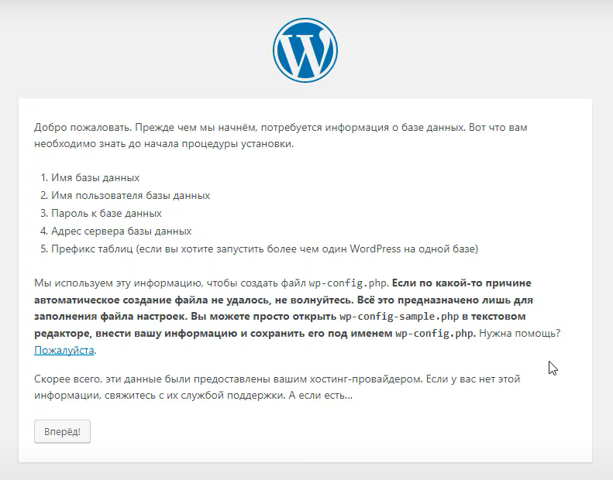
Рисунок 3.3 – Реєстрація WordPress

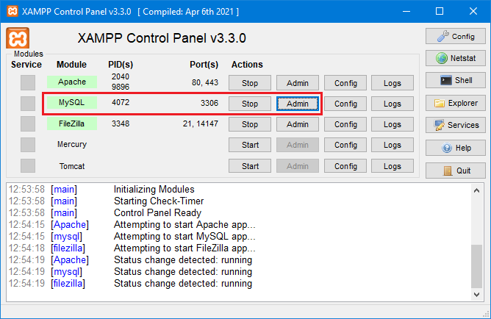
Рисунок 3.4 – Відкриття вікна редагування бази даних

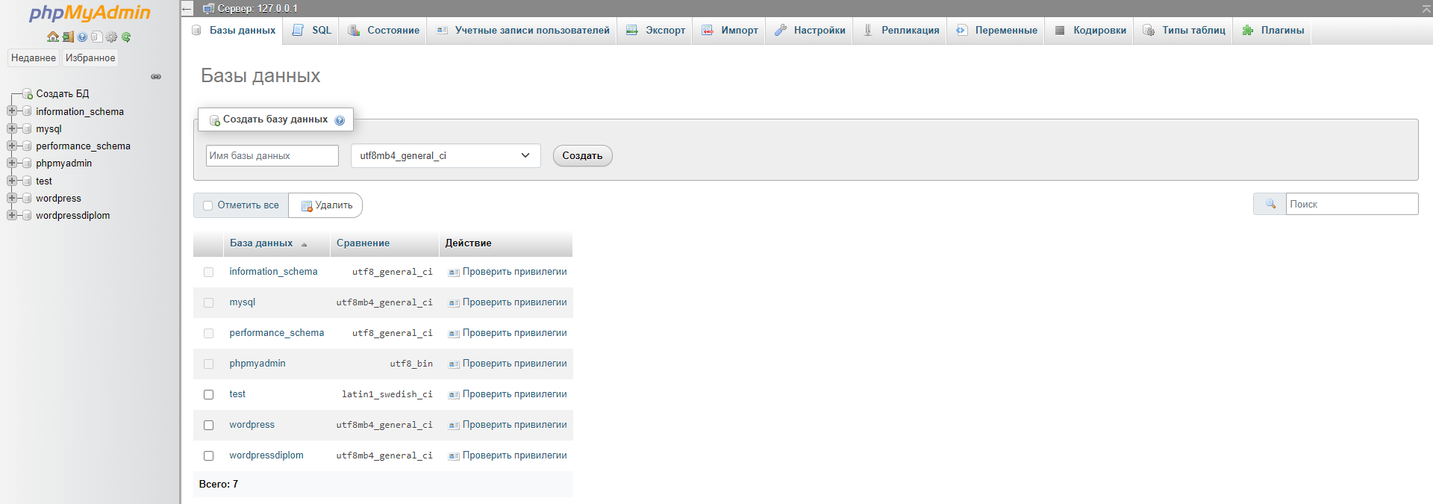
Рисунок 3.5 – Вікно створення бази даних

Після створення нашої бази даних повернемося до самої реєстрації далі нам потрібно ввести інформацію для підключення нашої бази даних. В полі «Имя базы данных» прописуємо назву яку ми прописали при створені нашої бази даних. Так як у нас сайт встановлений на локальному сайті то в полі «Имя пользователя» ми вписуємо «root», пароль залишаємо незмінним, сервер бази даних теж залишаємо незмінним як і префікс таблиць.
Після того як все було заповнено то натискаємо на кнопку «Отправить» (рис. 3.6).
Далі WordPress перевіряє нашу базу даних на наявність і якщо все добре ми переходимо до наступного кроку нашої реєстрації в CMS WordPress. Тут ми бачимо що нам потрібно придумати назву нашого сайту і заповнити наступні дані які від нас потребує процес реєстрації.
Назву сайту можна буде змінити протягом розробки нашого інтернет-магазину тому вказана назва не є остаточною, після заповнення всіх даних ми натискаємо на кнопку «Установить WordPress» (рис. 3.7).
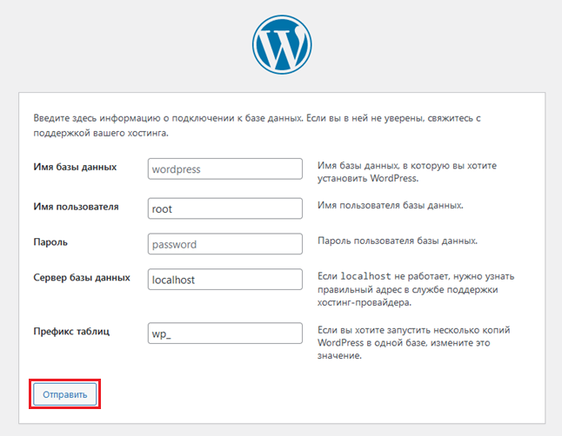
Рисунок 3.6 – Вікно реєстрування нашої бази даних

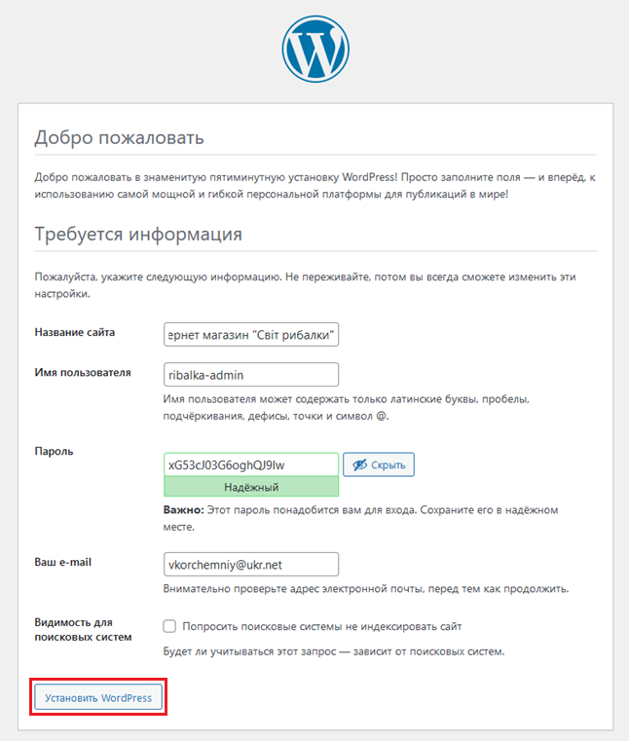
Рисунок 3.7 – Вікно реєстрування та встановлення WordPress

Після встановлення якщо все пройшло успішно ми побачимо наступне вікно (рис. 3.8).

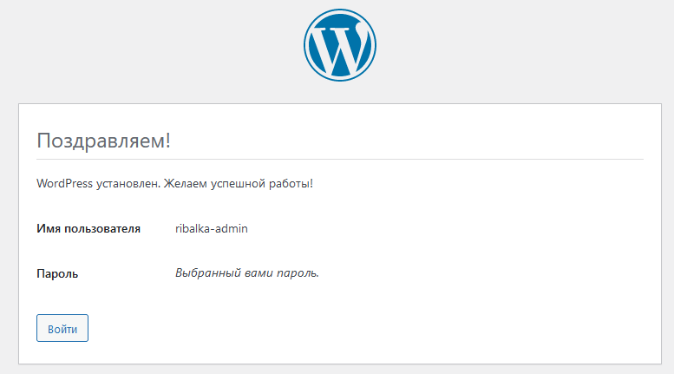
Рисунок 3.8 – Вікно успішної реєстрацію та встановлення CMS WordPress

На цьому кроці ми вже зареєструвалися до WordPress та встановили його на наш комп'ютер. Далі переходимо безпосередньо до входу в наш сайт. Вводимо наше ім’я користувача та пароль і натискаємо «Войти» (рис. 3.9).

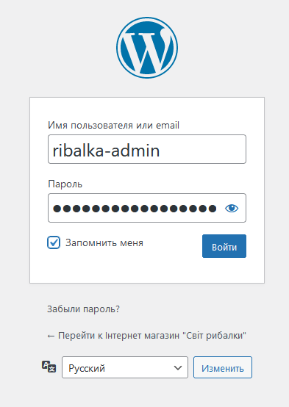
Рисунок 3.9 – Вікно входу до CMS WordPress

Після виконання всіх кроків реєстрації і успішного входу ми переходимо до самого головного вікна, це вікно адміністратора (рис. 3.9).

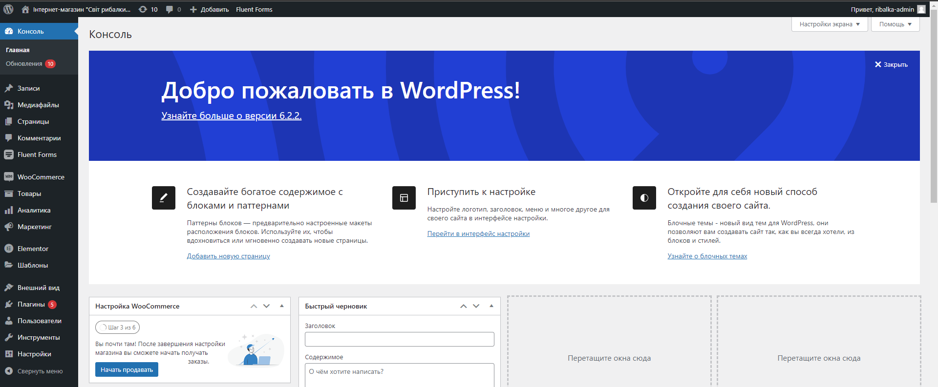
Рисунок 3.10 – Вікно адміністратора WordPress

3.2 Розробка естетичного та функціонального дизайну інтернет-магазину

Дизайн нашого інтернет-магазину є ключовим, оскільки він впливає на багато аспектів взаємодії з користувачем. Це допомагає створити візуально привабливий і професійний стиль, який відображає наш бренд і відповідає цілям і цінностям компанії. Ефективний дизайн забезпечує зручну навігацію, яка спрощує процес пошуку та покупки клієнта.
Він також повинен враховувати принципи веб-злочинності, сприяючи сприйняттю веб-сайту та взаємодії. Нарешті, дизайн має бути адаптивним, тобто відповідним чином відображатися на різних пристроях, щоб забезпечити зручний доступ до нашого магазину, незалежно від того, з якого пристрою користувач отримує до нього доступ.
Дизайн нашого інтернет-магазину є однією з головних частин тому приступимо до його розробки.
Спочатку нам потрібно обрати тему нашого сайту з якою ми будем опрацювати надалі.
Теми в WordPress визначають зовнішній вигляд і дизайн вашого веб-сайту. Вони впливають на оформлення сторінок, розташування елементів, колірну схему, шрифти та інші аспекти зовнішнього вигляду.
Для того щоб обрати тему для нашого інтернет-магазину нам потрібно на головній сторінці адміністратора натиснути на «Внешний вид» «Темы» (рис. 3.11).

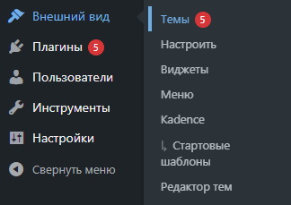
Рисунок 3.11 – Перехід до вибору теми

Потім у відкритому вікні нам потрібно знайти і обрати потрібну нам тему яка буде чудовим вибором для нашого інтернет магазину. Переглянувши велику кількість безкоштовних тем для інтернет-магазинів я обрав найкращу на мій погляд тему під назвою «Kadence» яка добре підходить нашому інтернет-магазину.
Для того щоб добавити її до нашого сайту нам потрібно у відкритому вікні тем натиснути на кнопку «Добавить» (рис. 3.12) далі у пошуковому рядку вписати нашу назву нашої теми.


Рисунок 3.12 – Перехід до вибору теми

Після того як наша тема була знайдена натискаємо на кнопку «Установить» (рис. 3.13).

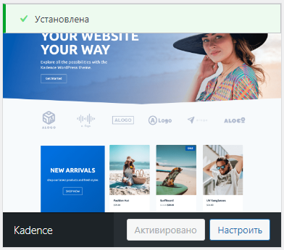
Рисунок 3.13 – Обрана тема Kadence

Після вибору нашої теми Kadence нам потрібно обрати стартовий шаблон нашого сайту, для цього нам потрібно перейти на головну сторінку і натиснути на «Внешний вид» «Стартовые шаблоны» (рис. 3.14) і там обрати потрібний нам шаблон нашого сайту.

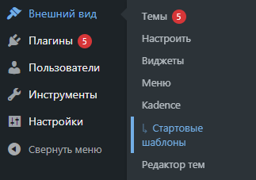
Рисунок 3.14 – Перехід до вибору шаблонів

Після перегляду всіх доступних шаблонів мені дуже сподобався шаблон під назвою «Print Shop» (рис. 3.15).

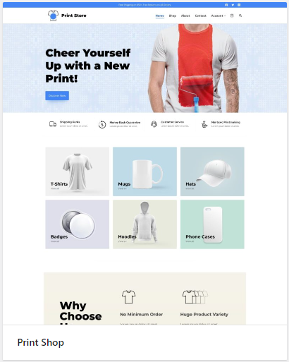
Рисунок 3.15 – Обраний шаблон «Print Shop»

Далі працюючи з цим шаблоном, добавляючи потрібні нам файли, налаштовуємо головну сторінку нашого інтернет-магазину для наших потреб, тобто під інтернет-магазин риболовних аксесуарів під назвою «FishMart».
Для редагування всіх сторінок нашого інтернет-магазину ми будемо використовувати вбудований редактор WordPress під назвою «Elementor» за допомогою цього редактора ми можемо редагувати майже все в нашому магазині.
Elementor - це потужний редактор сторінок для WordPress, який дозволяє вам створювати красиві та професійні веб-сторінки без потреби в програмуванні. За допомогою цього редактора, ви можете візуально редагувати і налаштовувати всі аспекти своєї веб-сторінки, включаючи макет, шрифти, кольори, фони, віджети та багато іншого.
Elementor є дуже популярним редактор сторінок серед веб-розробників і власників веб-сайтів, оскільки він дозволяє швидко й легко створювати привабливі та повністю функціональні веб-сайти без поглибленого програмування [22].
Для того щоб перейти до редагування сторінок в «Elementor» перейдемо на потрібну нам сторінку яку потрібно змінити та на верхній панелі натиснемо на «Редактировать в Elementor» (рис. 3.16).

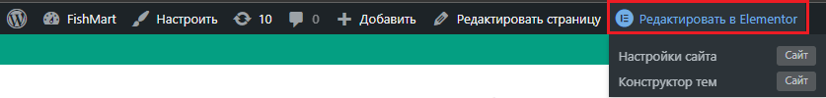
Рисунок 3.16 – Перехід до редактора «Elementor»

Після переходу ми бачимо головний вигляд редактору за допомогою якого ми будемо налаштовувати наш інтернет-магазин. Головна панель нашого редактору, в якій ми і будемо працювати надалі має наступний вигляд (рис. 3.17).

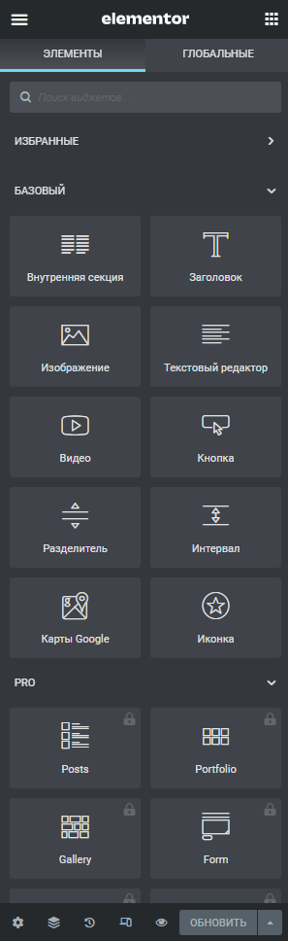
Рисунок 3.17 – Редактор «Elementor»

Конструктор веб-сайтів «Elementor» містить в собі усі можливі елементи теми для використання.
Сторінка наповнена основними речами, зображеннями та завантаженою текстовою інформацією.
Головна сторінка нашого інтернет-магазину яку ми тільки що редагували в редакторі має наступний вигляд (рис. 3.18).

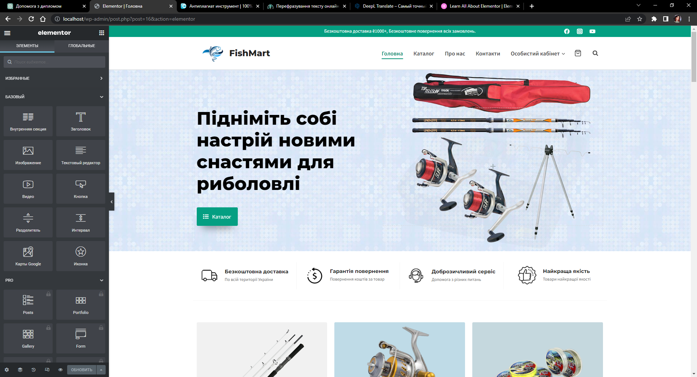
Рисунок 3.18 – Вигляд головної сторінки в редакторі «Elementor»

Після редагування усіх сторінок нашого магазину головні із них які знаходяться на головній сторінці мають наступний вигляд який представлено на рис. 3.19, рис. 3.20.

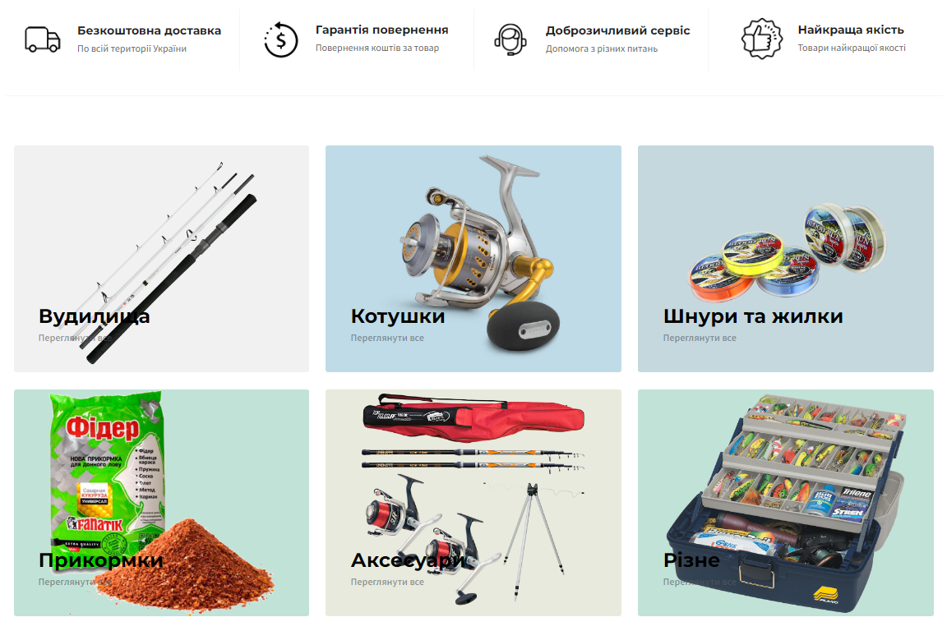
Рисунок 3.19 – Каталог товарів

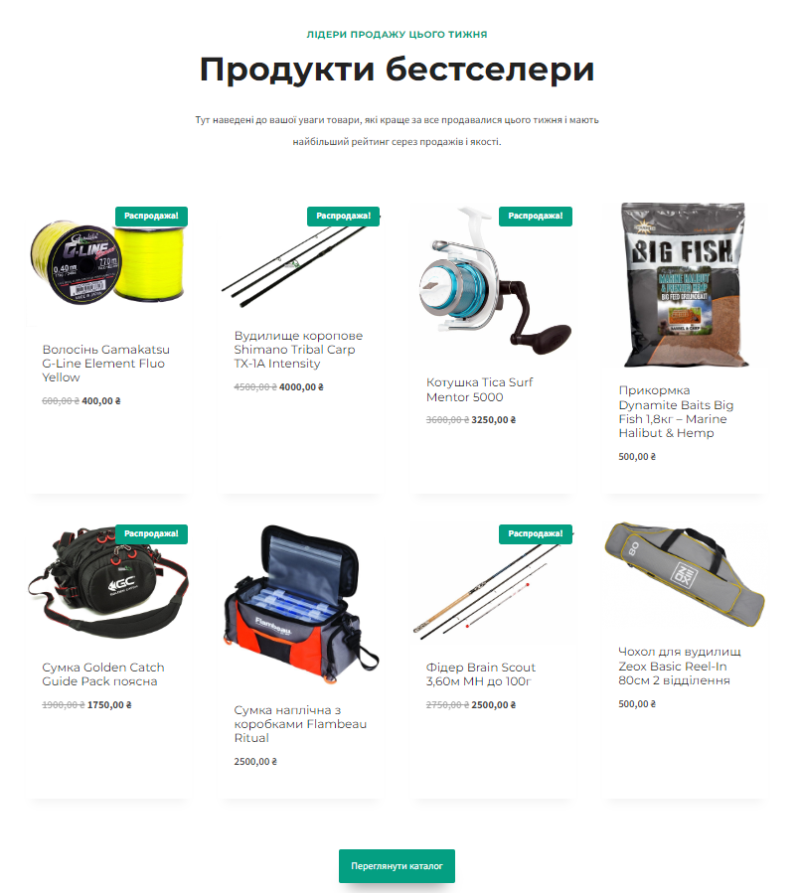
Рисунок 3.20 – Лідери продажу «Товари Бестселери»

Хедер (або заголовок) - це верхня частина веб-сторінки, яка зазвичай містить логотип, навігаційне меню, контактну інформацію та інші важливі елементи. Хедер є одним з ключових компонентів дизайну веб-сайту і має значний вплив на сприйняття та навігацію користувачів.
Дизайн хедера може варіюватися в залежності від стилю і функціональності веб-сайту, але важливо, щоб він був привабливим, зручним у використанні та відповідав загальному вигляду і структурі сайту.
Футер (або нижній колонтитул) - це нижня частина веб-сторінки, яка зазвичай містить додаткову інформацію, посилання, контактні дані та інші елементи. Футер є важливою частиною дизайну веб-сайту, оскільки він надає користувачам додаткову інформацію та допомагає в навігації.
Дизайн футера може бути різноманітним, включаючи розташування елементів у колонках, використання символів, фонових зображень тощо. Важливо, щоб футер був зручним у використанні, забезпечував доступ до важливої інформації та допомагав користувачам в навігації по сайту.
Хедер на футер нашого інтернет-магазину теж редагувалися в «Elementor» і мають наступний вигляд (рис. 3.21, рис. 3.22).

Рисунок 3.21 – Хедер нашого інтернет-магазину

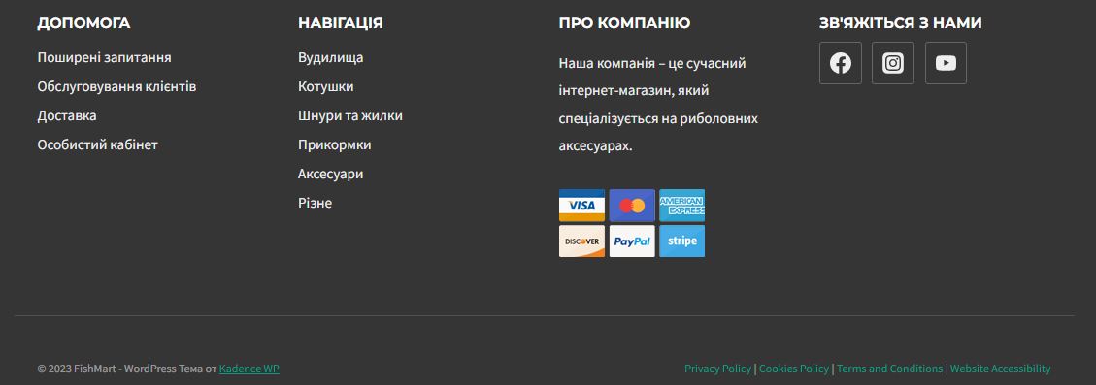
Рисунок 3.22 – Футер нашого інтернет-магазину

Сторінка товару - це окрема сторінка на веб-сайті, яка присвячена конкретному товару. Вона містить детальну інформацію про товар, його опис, зображення, ціну, характеристики та інші важливі деталі.
Мета сторінки товару полягає в тому, щоб якомога повніше інформувати покупців про товар і зробити процес покупки зручним та простим.
Сторінки товару нашого інтернет-магазину теж редагувалися в «Elementor» і мають наступний вигляд (рис. 3.23).

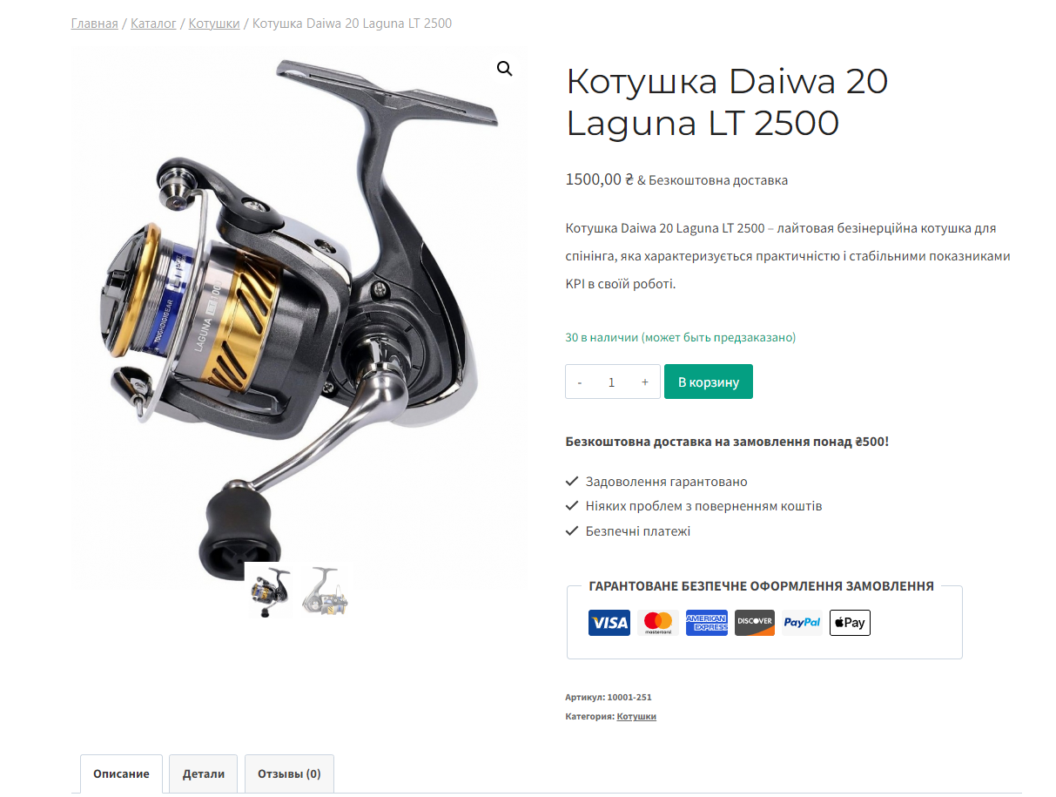
Рисунок 3.23 – Сторінка товару нашого інтернет-магазину

Після виконання усіх редагувань ми вирішили добавити на головну сторінку нашого інтернет-магазину «Карусель товарів» це такий елемент головної сторінки на якому ми можемо продивитися товари перегортаючи вперед або назад (рис. 3.24).

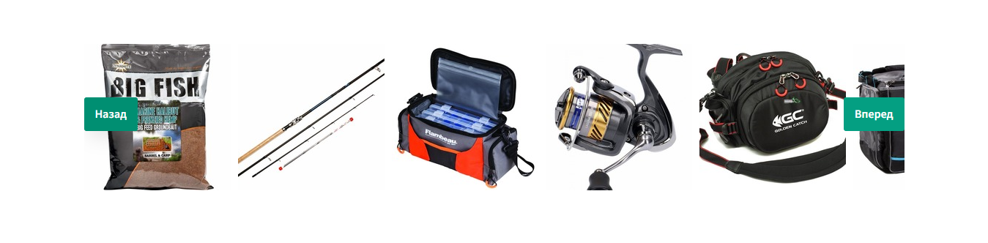
Рисунок 3.24 – «Карусель товарів» добавлений нами елемент

Написаний нами код для цього елементу в якому ми використовували HTML, CSS та JS продемонстрований в Додатку C.
Наш інтернет-магазин вже майже готовий, нам залишилося добавити до нього товари які ми плануємо продавати.
Додавати товари до нашого інтернет-магазину ми будемо використовуючи встановлений нами плагін під назвою Woocomerce.
Для додавання товару нам потрібно перейти на головну сторінку адміністратора та натиснути на «Товары» «Все товары» (рис. 3.25).

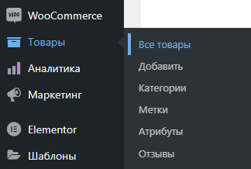
Рисунок 3.25– Перехід до товарів

Далі ми переходимо на сторінку з усіма нашими товарами які знаходять на нашому сайті. Для того щоб добавити ще товари нам потрібно натиснути на кнопку «Добавить» (рис. 3.26).

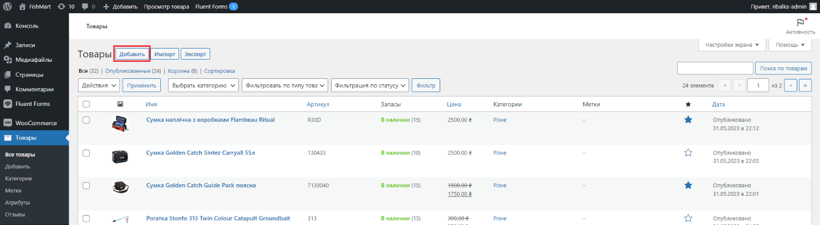
Рисунок 3.26 – Сторінка з товарами

Після чого ми переходимо безпосередньо на сторінку з додаванням товару на якій нам потрібно надати всі дані про наш товар який ми хочемо добавити до нашого магазину (рис. 3.27).

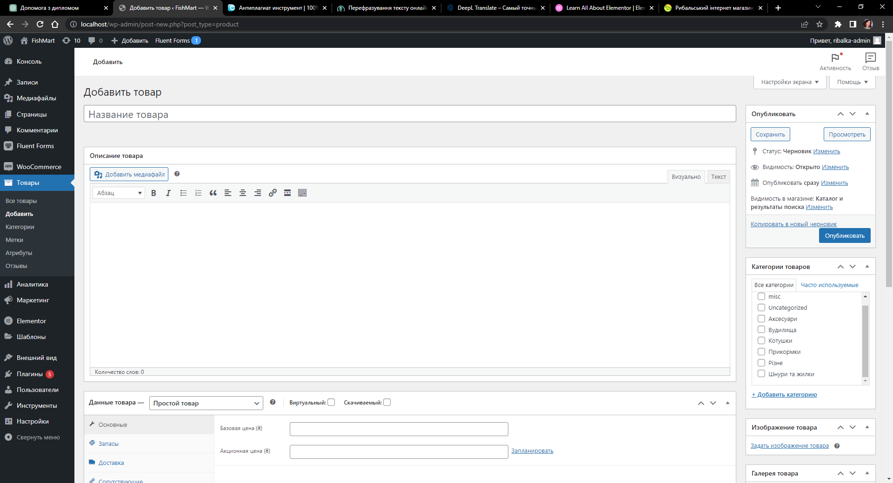
Рисунок 3.27 – Додавання товару

Після налаштування усіх сторінок ми повинні перевірити наш інтернет-магазин на адаптивність, тому що це є однією із важливих деталей успішного бізнесу.
Адаптивний інтернет-магазин - це веб-сайт, який належним чином пристосовується до різних пристроїв та розмірів екранів, забезпечуючи оптимальний користувацький досвід незалежно від пристрою, на якому він переглядається.
Загалом, адаптивний інтернет-магазин є необхідним для успішної онлайн-присутності вашого бізнесу, оскільки він забезпечує зручність, доступність і високу конкурентоспроможність вашого веб-сайту на будь-якому пристрої.
Перевіривши наш інтернет-магазин можна зробити висновок що створений веб-ресурс є адаптивним і підтримується на всіх пристроях (рис. 3.28, рис. 3.29)

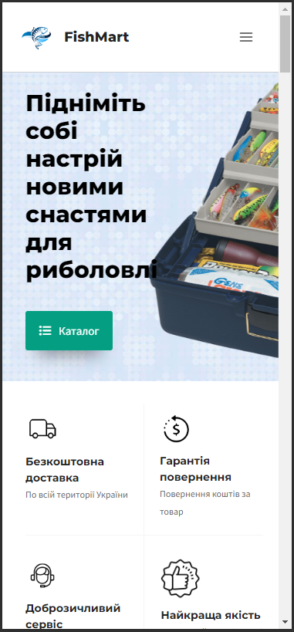
Рисунок 3.28 – Вигляд створеного інтернет-магазину на Iphone X

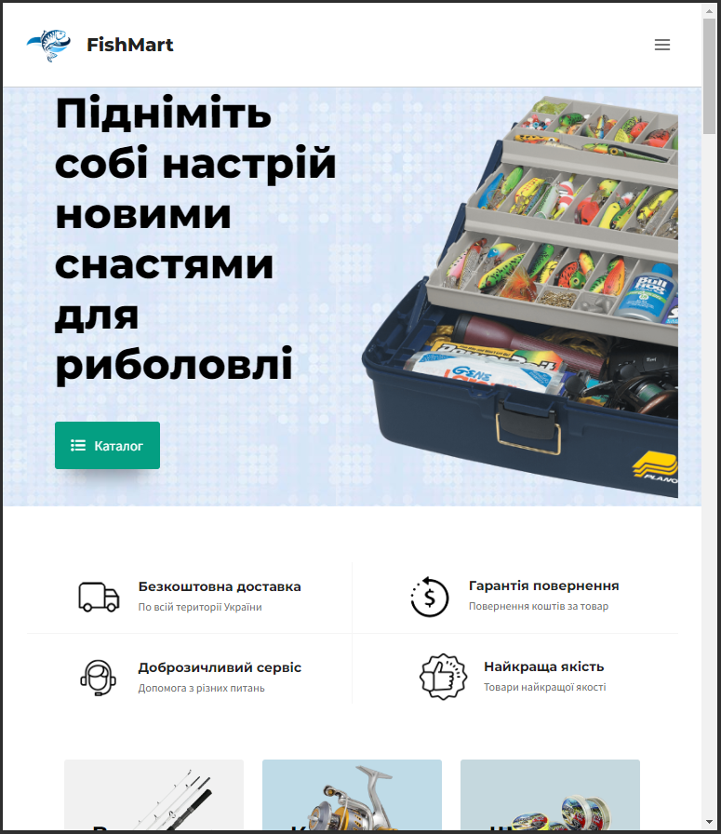
Рисунок 3.29 – Вигляд створеного інтернет-магазину на Ipad

На даному етапі наш інтернет-магазин риболовних аксесуарів «FishMart» готовий до використання.

РОЗДІЛ 4
ТЕСТУВАННЯ

4.1 Тестування та порівняння

Тестування є важливою складовою розробки веб-сайтів і допомагає переконатися в якості та правильному функціонуванні нашого інтернет-магазину. Основна мета тестування полягає в виявленні помилок, дефектів і неполадок, а також забезпеченні відповідності функціональних та якісних вимог.
У розробці програмного забезпечення існує безліч методів тестування, які використовуються для перевірки функціональності, якості та надійності програмного продукту.
Основні методи тестування включають наступні:

- Модульне тестування: Тестування окремих модулів або компонентів програми для перевірки їх правильності та взаємодії.
- Інтеграційне тестування: Тестування взаємодії між різними модулями або компонентами програми для виявлення помилок, що виникають при їх спільному використанні.
- Функціональне тестування: Перевірка відповідності програмного продукту функціональним вимогам та очікуваному поведінці.
- Навантажувальне тестування: Тестування продуктивності та стійкості програмного продукту при підвищеному навантаженні та великій кількості запитів.
- Системне тестування: Тестування всього системного середовища, включаючи апаратне та програмне забезпечення, з метою перевірки сумісності та стабільності роботи системи.
- Верифікація та валідація: Верифікація перевіряє, чи програма відповідає вимогам та специфікаціям, в той час як валідація перевіряє, чи програма задовольняє потреби та очікування користувачів.
- Автоматизоване тестування: Використання спеціальних інструментів та скриптів для виконання тестів та автоматизації процесу тестування.
- Регресійне тестування: Повторне тестування вже пройдених тестів після внесення змін або вдосконалень до програмного продукту для переконання, що зміни не вплинули на раніше працездатну функціональність.
- Безпекове тестування: Тестування програмного продукту з метою виявлення потенційних вразливостей та захисту від можливих атак.

Загалом, тестування є важливим етапом в розробці нашого інтернет-магазину, що допомагає забезпечити його якість, надійність і успішне функціонування на користь ваших клієнтів (табл. 4.1).

Таблиця 4.1 – Проведення тестування нашого інтернет магазину.
Тестовий сценарій | Опис тесту | Очікуваний результат | Фактичний результат | Пройшов тест?
Реєстрація нового користувача | Спроба зареєструвати нового користувача | Користувач успішно зареєстрований | Користувач заєрестрований | Так
Пошук товару | Пошук товару за назвою або категорією | Знайдено відповідний товар | Товари знайдено | Так
Додавання товару до кошика | Додавання товару до кошика покупок | Товар доданий до кошика успішно | Товар в кошику | Так

Продовження таблиці 2.1
Тестовий сценарій | Опис тесту | Очікуваний результат | Фактичний результат | Пройшов тест?
Оформлення замовлення | Оформлення замовлення на покупку товару | Замовлення успішно оформлено | Замовлення оформлено | Так
Оплата замовлення | Проведення оплати замовлення | Оплата успішно завершена | Оплата пройшла | Так
Зворотній зв'язок з покупцем | Відправлення повідомлення адміністратору | Адміністратор отримав повідомлення | Повідомлення отримано | Так
Навігація по сайту | Перехід між сторінками та категоріями | Зручна та безперешкодна навігація | Перехід по сторінкам працює | Так
Відгуки та оцінки товарів | Додавання відгуків та оцінок до товарів | Відгук успішно доданий до товару | Відгуки додані | Так
Контактна інформація | Перевірка наявності контактної інформації | Контактна інформація вказана | Контактна інформація присутня | Так

Порівняння нашого інтернет-магазину з іншими гравцями на ринку є надзвичайно важливим завданням. Воно дозволяє нам зрозуміти наші переваги, конкурентні переваги та можливості для поліпшення (табл. 2.2).

Таблиця 2.2 – Порівняльна таблиця нашого інтернет магазину з іншим.
Особливості | FishMart | Rozetka
Кількість товарів | 1000 | 2 млн
Спеціалізація | Риболовні аксесуари | Різноманітний товарний асортимент
Фокус на якість | Товари високої якості та перевірені бренди | Великий вибір товарів різної якості
Цінова політика | Конкурентоспроможні ціни | Широкий спектр цін, різні акції та знижки
Експертні знання | Команда експертів у риболовній сфері | Досить велика команда експертів з різних сфер
Доставка | Швидка та надійна доставка по всій Україні | Різні варіанти доставки, включаючи кур'єрську, поштову та самовивіз
Обслуговування | Професійна підтримка та консультація | Служба підтримки клієнтів
Рейтинг клієнтів | Високий рейтинг та задоволеність клієнтів | Широкий спектр рейтингів клієнтів та різні відгуки
Соціальні мережі | Відсутні на даний момент | Велика спільнота в соціальних мережах
Знижки та акції | Регулярні знижки та акції на риболовні товари | Часті знижки та акції на велику кількість товарів

Висновок, порівняння з іншими інтернет-магазинами допомагає нам збагатити наше розуміння ринку, залучити більше клієнтів і розробити стратегію, що сприятиме нашому успіху. Це важливий етап у розвитку нашого бізнесу та забезпечення його стійкості на ринку.
У цьому розділі ми провели тестування та порівняння нашого інтернет-магазину риболовних аксесуарів «FishMart» з відомим українським магазином Розетка. Цей аналіз був спрямований на визначення переваг та недоліків нашого магазину порівняно з конкурентом.
Під час тестування ми оцінювали різні аспекти, включаючи кількість товарів, спеціалізацію, фокус на якість, цінову політику, експертні знання, доставку, обслуговування, рейтинг клієнтів, присутність в соціальних мережах та знижки та акції. Кожна з цих особливостей мала вплив на загальну оцінку магазину.
В результаті нашого порівняння ми помітили декілька сильних сторін нашого магазину, таких як спеціалізація на риболовні аксесуари, фокус на якість товарів, експертні знання, гнучка цінова політика та високий рейтинг клієнтів. Також ми позитивно якісне обслуговування нашого інтернет-магазину.
Однак, ми визнали, що магазин Розетка має свої переваги, зокрема, велику кількість товарів, високий рейтинг клієнтів та активну присутність в соціальних мережах.
В цілому, наш інтернет-магазин риболовних аксесуарів має свої конкурентні переваги, і ми продовжуватимемо працювати над поліпшенням та розширенням нашого асортименту товарів, якість обслуговування та розбудову спільноти клієнтів.

ВИСНОВКИ

У рамках даного дипломного проекту було проведено розробку та реалізацію інтернет-магазину риболовних аксесуарів з використанням CMS WordPress та платформи WooCommerce. Отриманий результат підтверджує досягнення поставлених цілей та об'єктивів проекту.
В процесі створення магазину була приділена особлива увага розробці дизайну, забезпеченню зручного користування та навігації, а також впровадженню функціональних можливостей, необхідних для успішної роботи інтернет-магазину. Було використано потужні інструменти, такі як редактор Elementor, для створення привабливих та ефективних веб-сторінок.
Важливим етапом проекту була інтеграція платформи WooCommerce, що дозволяє здійснювати продажі, керувати запасами, обробляти замовлення та забезпечувати зручну оплату для клієнтів. Встановлення та налаштування різноманітних плагінів дозволило розширити функціональні можливості магазину та забезпечити його ефективне функціонування.
Висновуючи, можна сказати, що реалізований інтернет-магазин риболовних аксесуарів успішно виконує свої функції та має потенціал для подальшого розвитку. Проект дозволив набути важливого досвіду у сфері розробки електронної комерції та покращити навички роботи з CMS WordPress та платформою WooCommerce.
Результати дипломного проекту підтверджують, що створений інтернет-магазин є конкурентоспроможним та здатним задовольнити потреби клієнтів у придбанні якісних риболовних аксесуарів. З метою подальшого розвитку магазину рекомендується звернути увагу на просування в соціальних мережах, розширення асортименту товарів та посилення маркетингових зусиль для залучення нових клієнтів.

СПИСОК ВИКОРИСТАНИХ ДЖЕРЕЛ

- Traver C. G., Laudon K. C. E-Commerce essentials. Pearson, 2013. 448 с.
- История электронной коммерции – СтудМир. СтудМир. URL: https://studmir.com/istoriya-elektronnoj-kommerczii/ (дата звернення: 22.05.2023).
- Стрілець С. В. Електронна комерція: принципи, види та перспективи розвитку в Україні. Одеса, 2015. 95 с.
- Основные принципы e-Commerce: что нужно знать каждому. Впливове медіа про ритейл – RetailersUA. URL: https://retailers.ua/news/tehnologii/11199-osnovnyie-printsipyi-e-commerce-chto-nujno-znat-kajdomu (дата звернення: 24.05.2023).
- E-Commerce: що це таке та як працює електронна комерція в Інтернеті. IT-компания полного цикла разработки программных продуктов WEZOM - Киев, Украина. URL: https://wezom.com.ua/ua/blog/elektronnaya-kommertsiya (дата звернення: 27.05.2023).
- Переваги та недоліки Інтернет- торгівлі. Pidru4niki. URL: https://pidru4niki.com/74049/marketing/perevagi_nedoliki_internet-_torgivli (дата звернення: 25.05.2023).
- Класифікація сучасних інтернет-магазинів в електронній комерції. SebWeo. URL: https://sebweo.com/klasifikatsiya-suchasnih-internet-magaziniv-v-elektronnij-komertsiyi/ (дата звернення: 27.05.2023).
- Інтернет-магазин: етапи створення та основні переваги. ArmedSoft. URL: https://armedsoft.com/ua/blog/internet-magazyn-etapy-stvorennya-ta-osnovni-perevagy (дата звернення: 28.05.2023).
- HTML : thesis / Т. М. Плохута та ін. 2009. URL: http://essuir.sumdu.edu.ua/handle/123456789/17013 (дата звернення: 04.06.2023).
- HTML Вступ - GeeksforGeeks. GeeksforGeeks. URL: https://www.geeksforgeeks.org/html-introduction/ (дата звернення: 23.05.2023).
- CSS Вступ - GeeksforGeeks. GeeksforGeeks. URL: https://www.geeksforgeeks.org/css-introduction/ (дата звернення: 23.05.2023).
- Adobe commerce magento. Adobe Experience Cloud. URL: https://business.adobe.com/products/magento/magento-commerce.html (дата звернення: 25.05.2023).
- Shopify. URL: https://www.shopify.com/ (дата звернення: 26.06.2023).
- Joomla. URL: https://www.joomla.org/ (дата звернення: 26.06.2023).
- Drupal. URL: https://www.drupal.org/ (дата звернення: 26.06.2023).
- Sabin-Wilson L. WordPress All-In-One for Dummies. Wiley & Sons, Incorporated, John, 2019. 848 с.
- WordPress. URL: https://wordpress.com/ru/ (дата звернення: 26.06.2023).
- WordPress - GeeksforGeeks. GeeksforGeeks. URL: https://www.geeksforgeeks.org/wordpress/?ref=gcse (дата звернення: 27.05.2023).
- Що таке система управління контентом (CMS)?. Kinsta®. URL: https://kinsta.com/knowledgebase/content-management-system/ (дата звернення: 27.05.2023).
- WooCommerce - платформа електронної комерції з відкритим кодом. WooCommerce. URL: https://woocommerce.com/ (дата звернення: 28.05.2023).
- http://localhost/xampp. localhost. URL: https://locall.host/xampp/ (дата звернення: 28.05.2023).
- Дізнайтеся все про elementor | elementor.com. Elementor. URL: https://elementor.com/about/ (дата звернення: 28.05.2023).

ДОДАТОК A
ER-ДІАГРАМА БАЗИ ДАНИХ

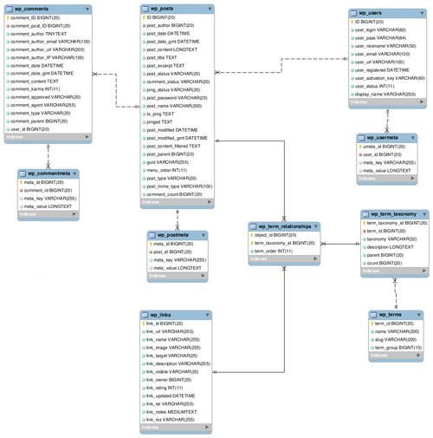
Рисунок A.1 – ER-діаграма

ДОДАТОК B
ЗОВНІШНІЙ ВИГЛЯД ІНТЕРНЕТ-МАГАЗИНУ

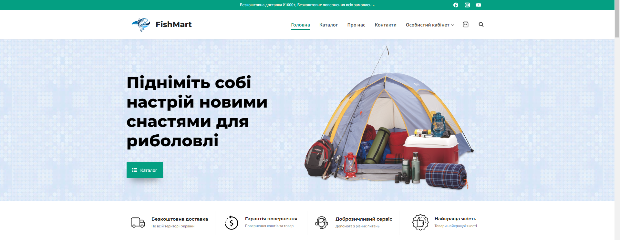
Рисунок B.1 – Хедер (Головна сторінка)

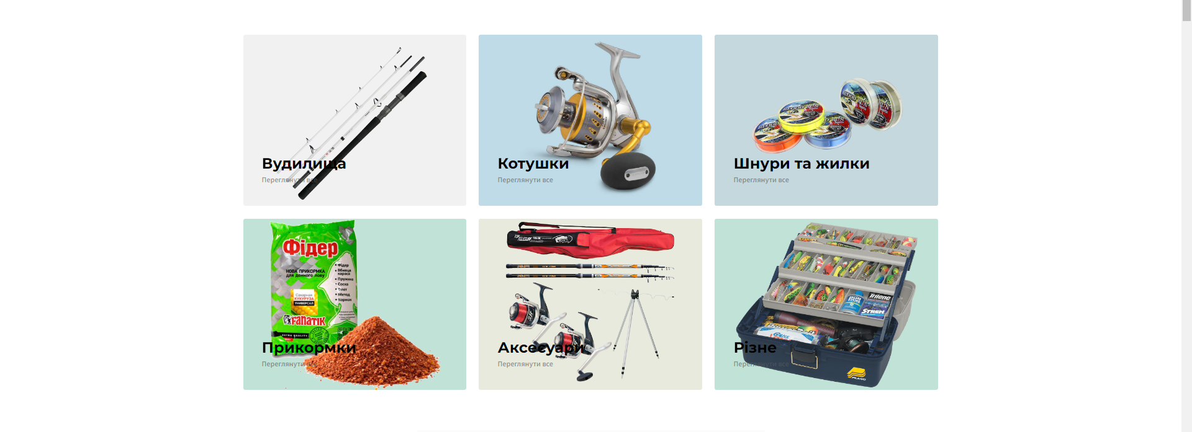
Рисунок B.2 – Категорії товарів (Головна сторінка)

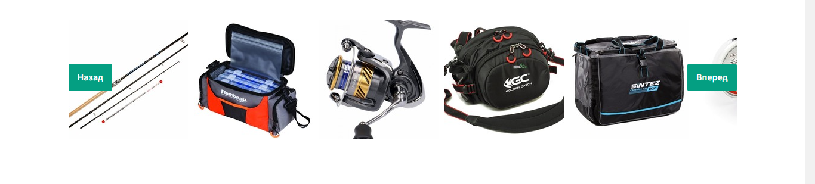
Рисунок B.3 – Створений елемент «Карусель товарів» (Головна сторінка)

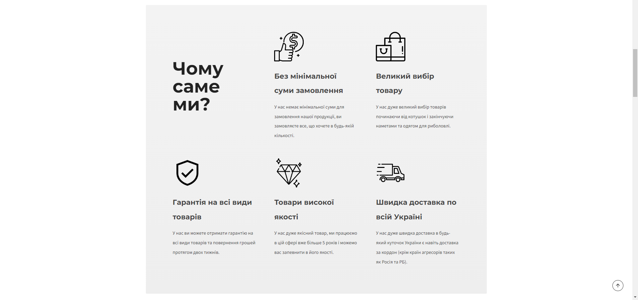
Рисунок B.4 – Чому саме ми? (Головна сторінка)

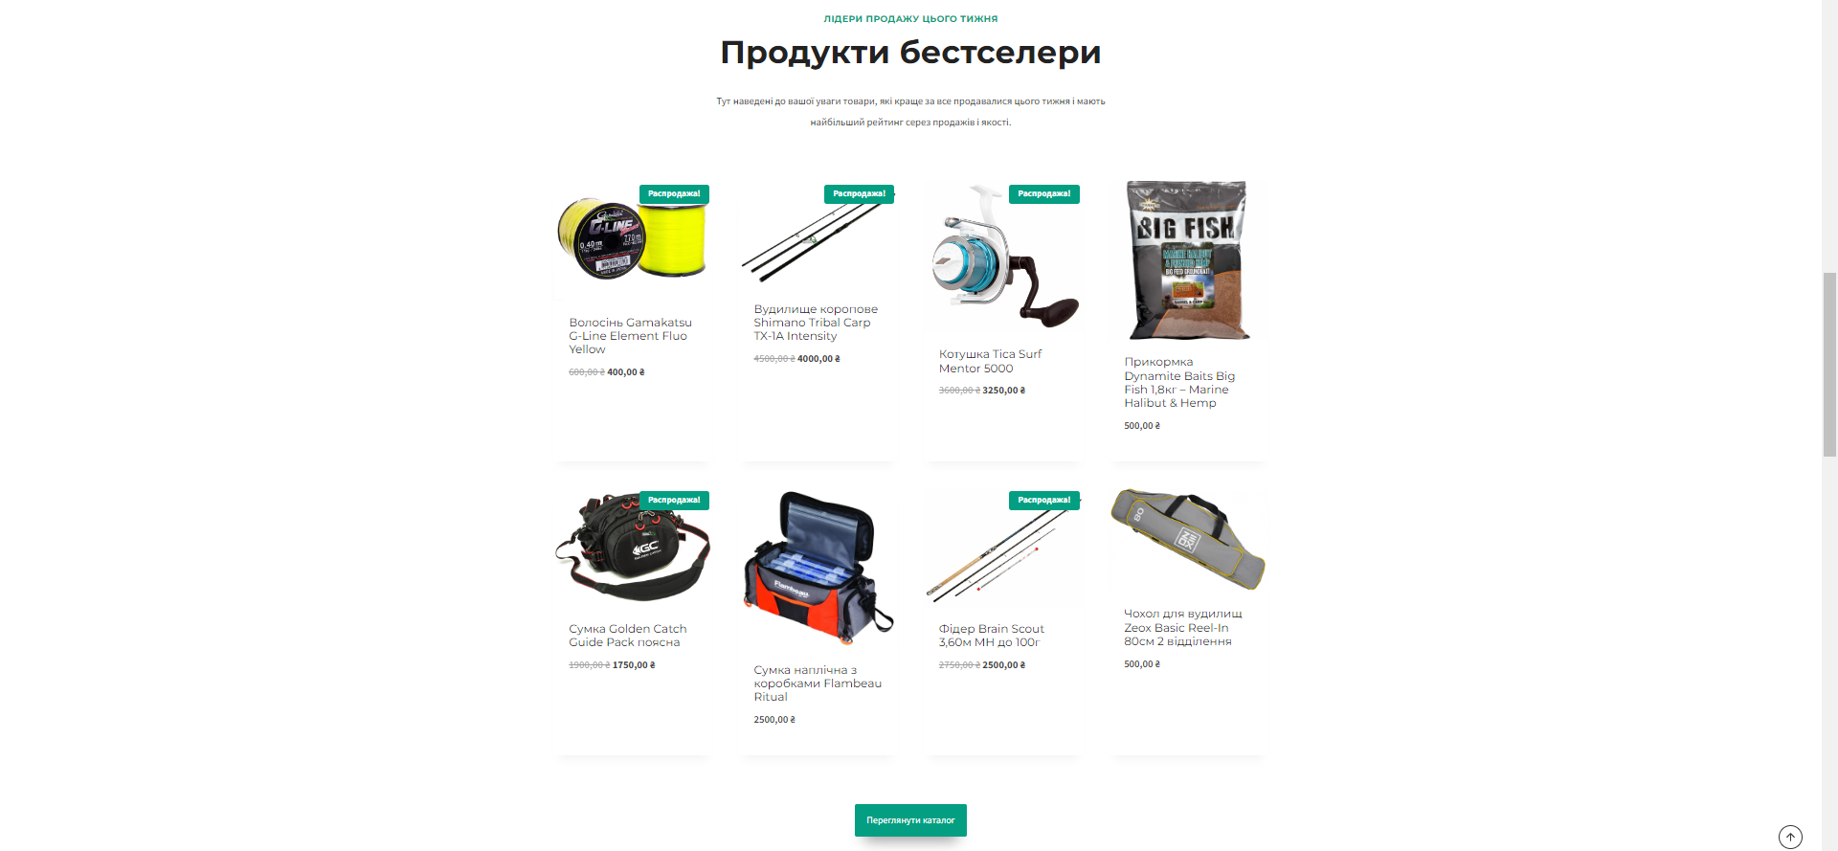
Рисунок B.5 – Продукти бестселери (Головна сторінка)

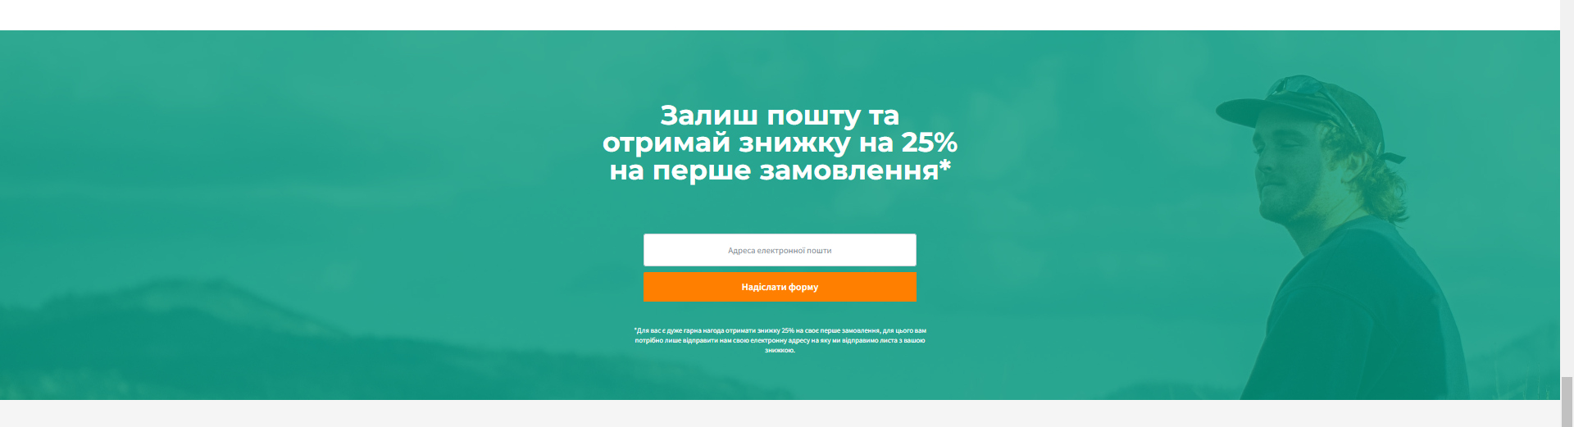
Рисунок B.6 – Отримання знижки (Головна сторінка)

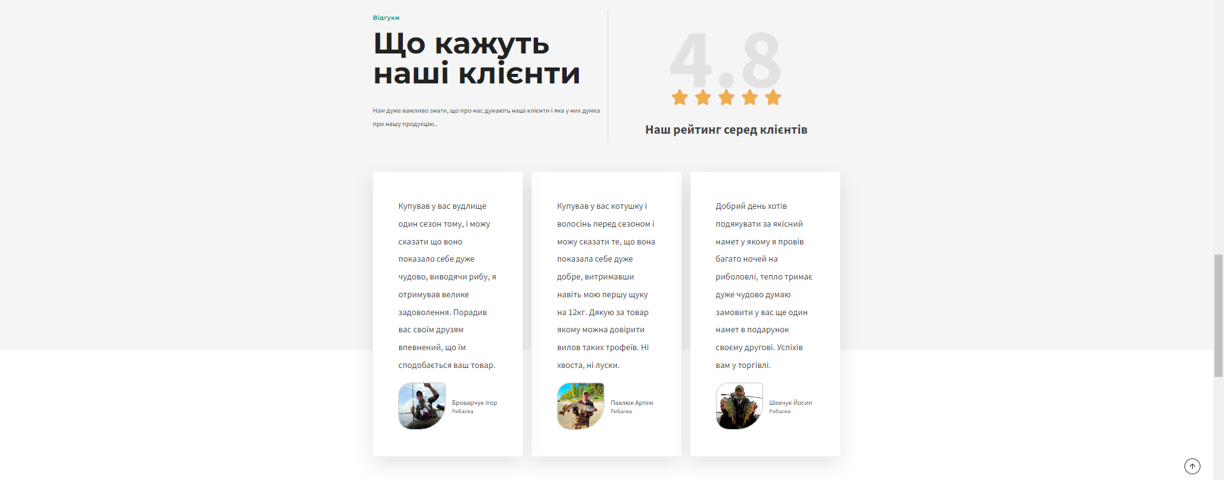
Рисунок B.7 – Відгуки (Головна сторінка)

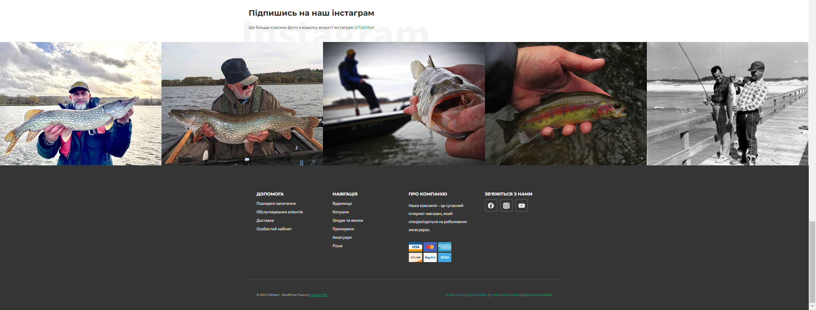
Рисунок B.8 – Футер (Головна сторінка)

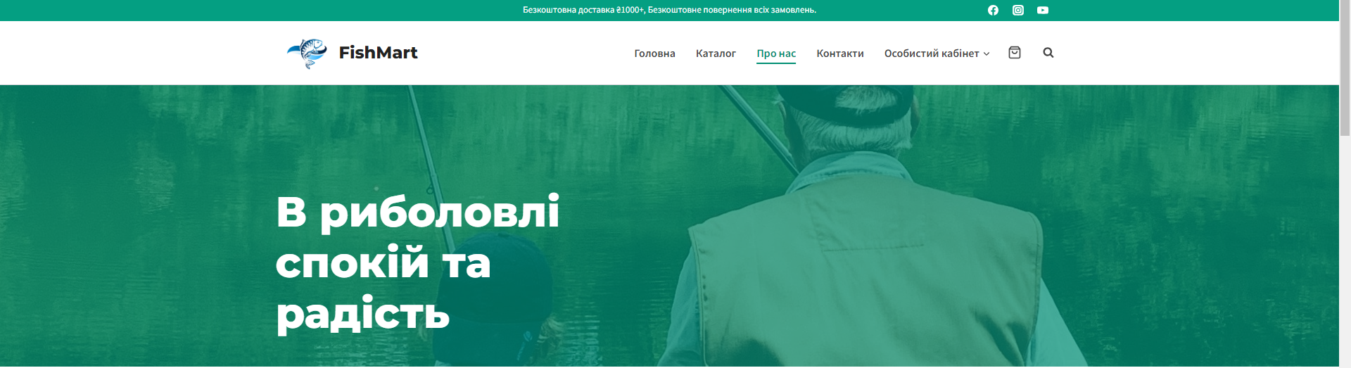
Рисунок B.9 – Футер (Сторінка «Про нас»)

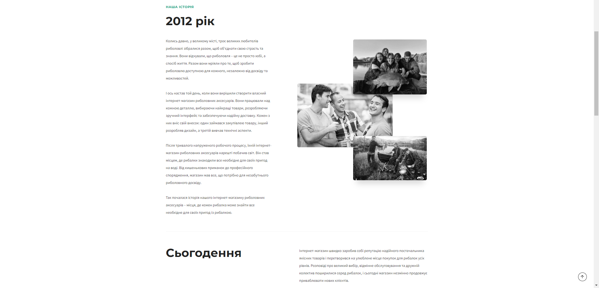
Рисунок B.10 – Наша історія (Сторінка «Про нас»)

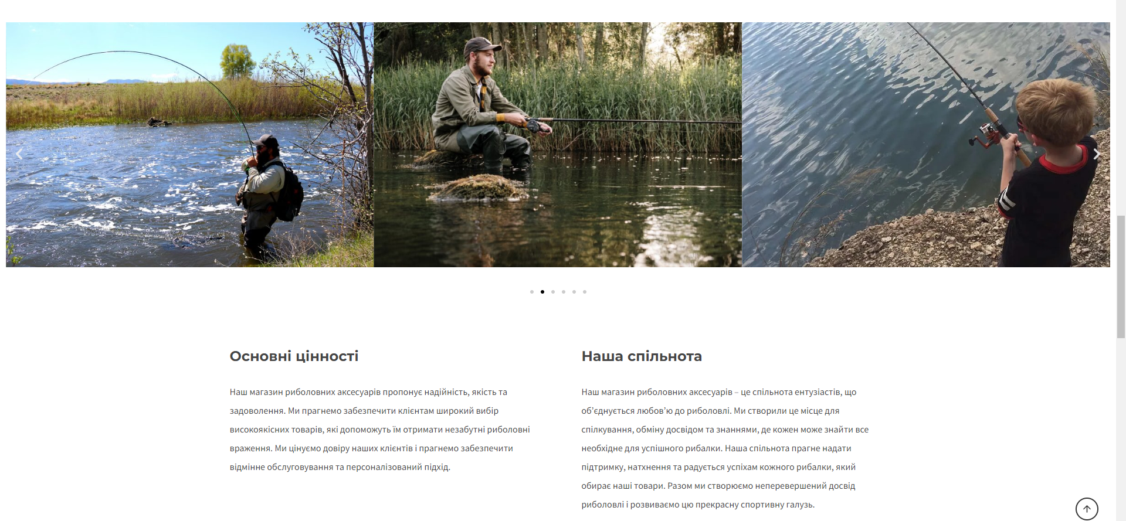
Рисунок B.11 – Інформація (Сторінка «Про нас»)

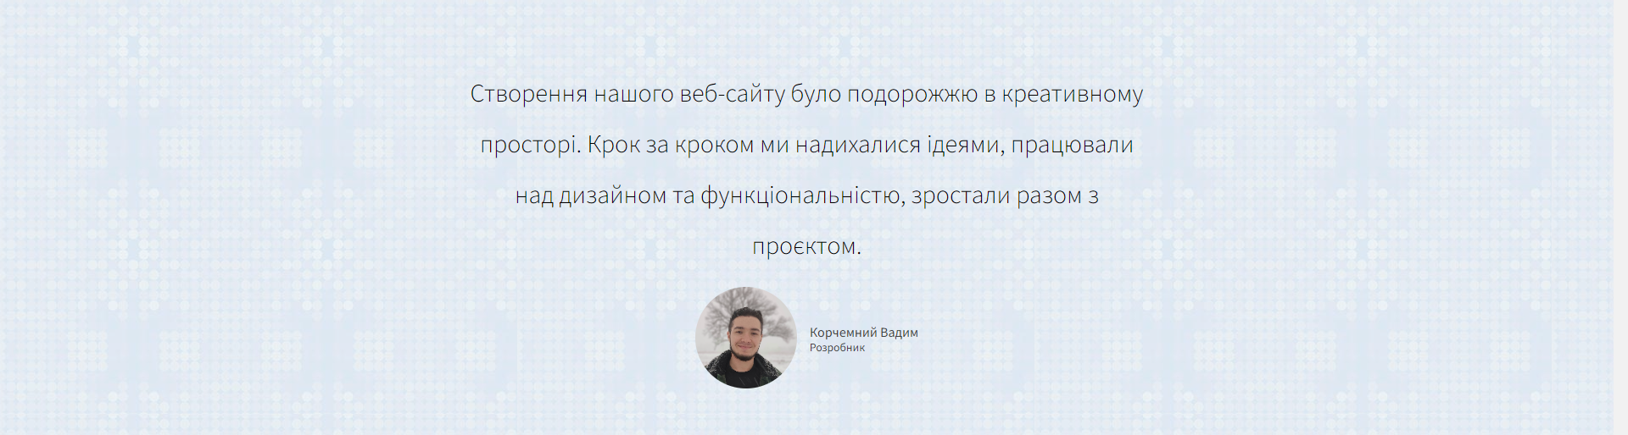
Рисунок B.12 – Слова розробника (Сторінка «Про нас»)

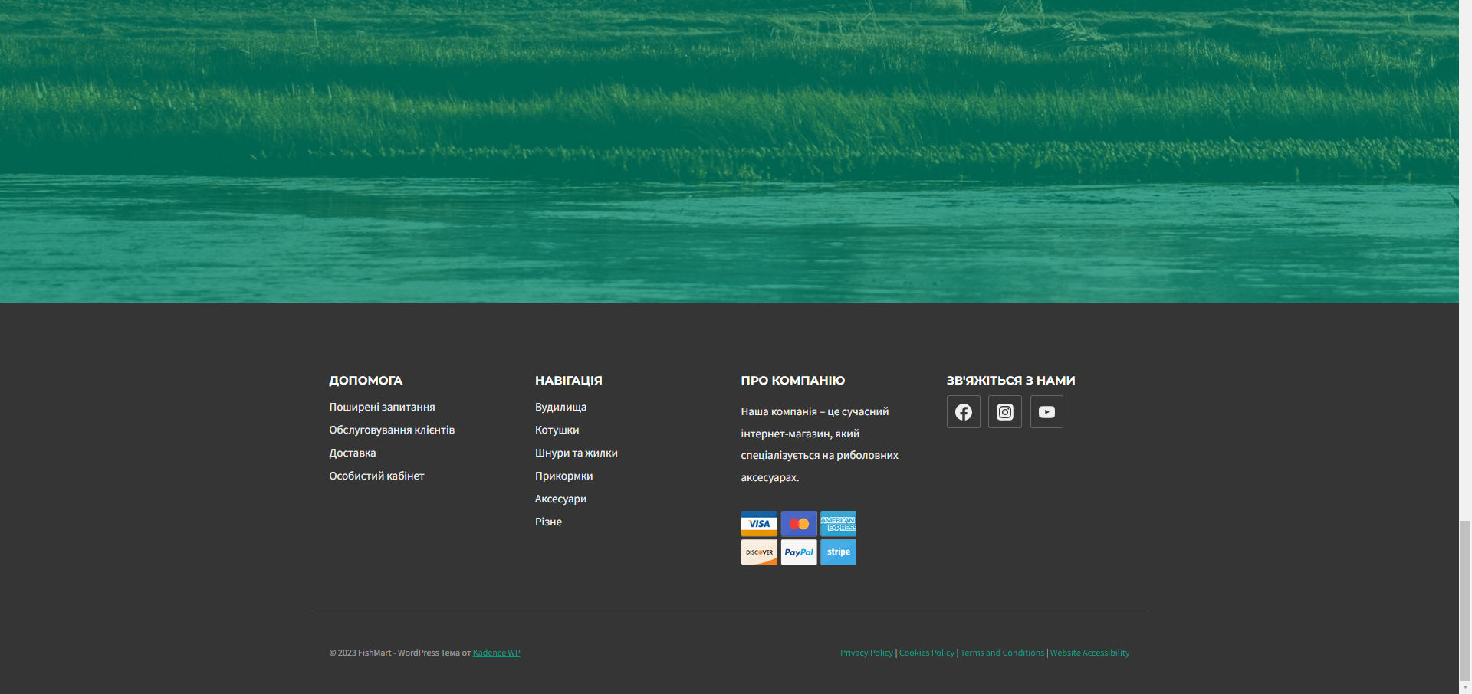
Рисунок B.13 – Футер (Сторінка «Про нас»)

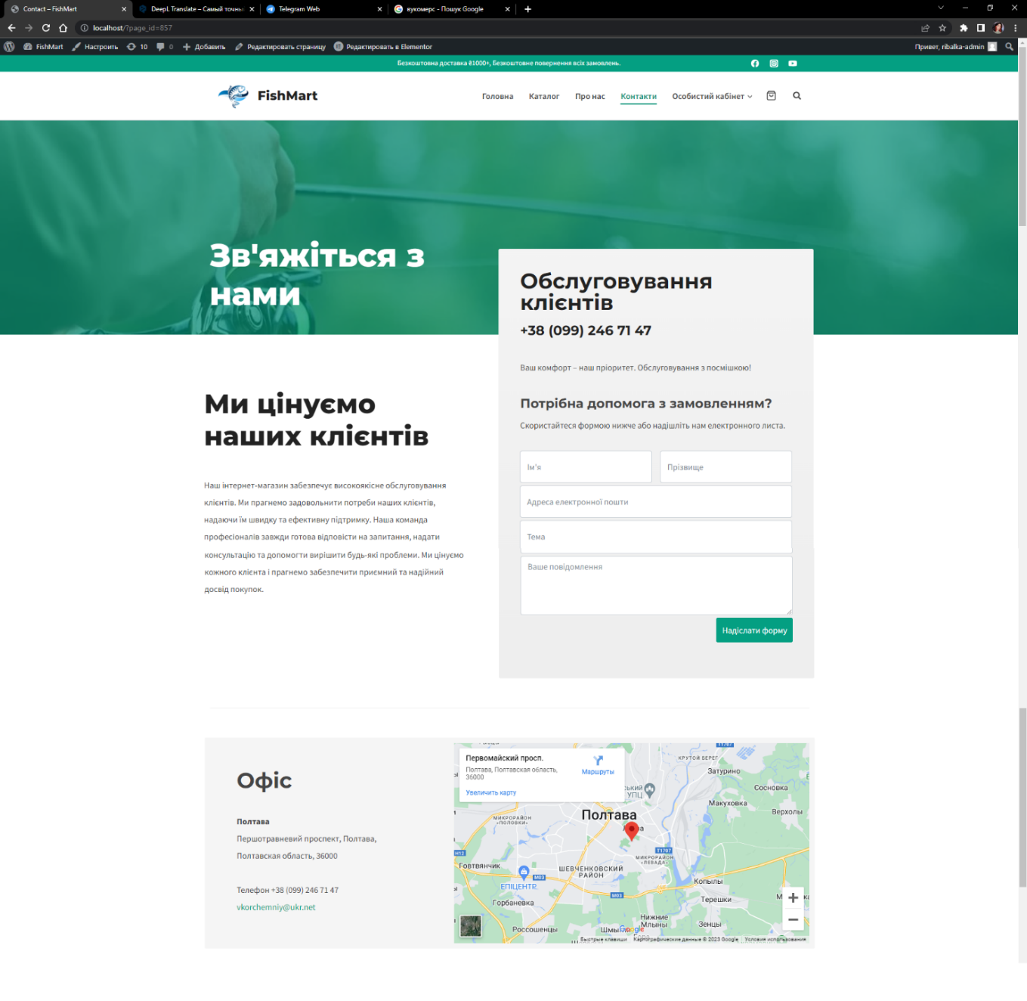
Рисунок B.14 – Сторінка «Контакти»

ДОДАТОК C
КОД ЕЛЕМЕНТУ «КАРУСЕЛЬ ТОВАРІВ»

<div class="slider" id="slider">
<div class="slide" id="slide">
<img class="item" src="http://localhost/wp-content/uploads/2023/06/imgonline-com-ua-Resize-XxeZGONDIY.jpg">
<img class="item" src="http://localhost/wp-content/uploads/2023/06/imgonline-com-ua-Resize-AoqwBe2Wwh.jpg">
<img class="item" src="http://localhost/wp-content/uploads/2023/06/imgonline-com-ua-Resize-LxrWbfzdCiwM.jpg">
<img class="item" src="http://localhost/wp-content/uploads/2023/06/imgonline-com-ua-Resize-7Jjq1yZeCn7T30P.jpg">
<img class="item" src="http://localhost/wp-content/uploads/2023/06/imgonline-com-ua-Resize-aqU0Zh9014Dx.jpg">
<img class="item" src="http://localhost/wp-content/uploads/2023/06/imgonline-com-ua-Resize-or8guqLhkF.jpg">
<img class="item" src="http://localhost/wp-content/uploads/2023/06/imgonline-com-ua-Resize-XSuwgMO7mLQgQKJ.jpg">
<img class="item" src="http://localhost/wp-content/uploads/2023/06/imgonline-com-ua-Resize-ZSM8ekJ6Fm.jpg">
<img class="item" src="http://localhost/wp-content/uploads/2023/06/imgonline-com-ua-Resize-hzl7CpX6tr.jpg">
<img class="item" src="http://localhost/wp-content/uploads/2023/06/imgonline-com-ua-Resize-lYkQQZpoyQMXngJz.jpg">
<img class="item" src="http://localhost/wp-content/uploads/2023/06/imgonline-com-ua-Resize-YNur7KulYtwrLd5.jpg">
<img class="item" src="http://localhost/wp-content/uploads/2023/06/imgonline-com-ua-Resize-zor8kx06nJ.jpg">
</div>
<button class="ctrl-btn pro-prev">Назад</button>
<button class="ctrl-btn pro-next">Вперед</button>
</div>
<style>
.slider {
width: 100%;
height: 200px;
position: relative;
margin: auto;
overflow-x: scroll;
overflow-y: hidden;
}

.slider::-webkit-scrollbar {
display: none;
}

.slider .slide {
display: flex;
position: absolute;
left: 0;
transition: 0.3s left ease-in-out;
}

.slider .item {
margin-right: 10px;
}

.slider .item:last-child {
margin-right: 0;
}

.ctrl {
text-align: center;
margin-top: 5px;
}

.ctrl-btn {
padding: 10px 15px;
min-width: 20px;
background: #049f82;
border: none;
font-weight: 600;
text-align: center;
cursor: pointer;
outline: none;

position: absolute;
top: 50%;
margin-top: -27.5px;
}

.ctrl-btn.pro-prev {
left: 0;
}

.ctrl-btn.pro-next {
right: 0;
}

</style>

<script>
"use strict";

productScroll();

function productScroll() {
let slider = document.getElementById("slider");
let next = document.getElementsByClassName("pro-next");
let prev = document.getElementsByClassName("pro-prev");
let slide = document.getElementById("slide");
let item = document.getElementById("slide");

for (let i = 0; i < next.length; i++) {
//посилатися на елементи за назвою класу

let position = 0; //положення повзунка

prev[i].addEventListener("click", function() {
//натисніть кнопку previos
if (position > 0) {
//уникнути зсуву вліво за перший елемент
position -= 1;
translateX(position); //перекласти елементи
}
});

next[i].addEventListener("click", function() {
if (position >= 0 && position < hiddenItems()) {
//уникнути ковзання одразу за останнім елементом
position += 1;
translateX(position); //перекласти елементи
}
});
}

function hiddenItems() {
//отримати приховані елементи
let items = getCount(item, false);
let visibleItems = slider.offsetWidth / 210;
return items - Math.ceil(visibleItems);
}
}
function translateX(position) {
//перекласти елементи
slide.style.left = position * -210 + "px";
}
function getCount(parent, getChildrensChildren) {
//підрахувати кількість елементів
let relevantChildren = 0;
let children = parent.childNodes.length;
for (let i = 0; i < children; i++) {
if (parent.childNodes[i].nodeType != 3) {
if (getChildrensChildren)
relevantChildren += getCount(parent.childNodes[i], true);
relevantChildren++;
}
}
return relevantChildren;
}
</script>

